ЗАТВЕРДЖЕНО
Наказ Міністерства освіти і науки,
молоді та спорту України
29.03.2012 № 384

Форма № Н-9.01
Національний університет «Полтавська політехніка імені Юрія Кондратюка»
Навчально-науковий інститут інформаційний технологій та робототехніки
(повна назва інституту/факультету)

Кафедра комп’ютерних та інформаційних технологій і систем
(повна назва кафедри)

Пояснювальна записка
до дипломного проекту (роботи)
на здобуття освітнього ступеня «магістр»
Спеціальність 122 «Комп’ютерні науки»
(код і назва)

на тему
Методика вибору протоколів маршрутизації з комутацією пакетів для різнотипних маршрутизаторів відомчих мереж

Виконав: студент 2 курсу, групи 6дТН
Спеціальності 122 Комп’ютерні науки
(шифр і назва спеціальності)
Студент____Бужинський Євгеній__________
(прізвище та ініціали)
Керівник ____ Живило Є.О._____________
(прізвище та ініціали)

Полтава – 2023 рік
МІНІСТЕРСТВО ОСВІТИ І НАУКИ УКРАЇНИ
НАЦІОНАЛЬНИЙ УНІВЕРСИТЕТ «ПОЛТАВСЬКА ПОЛІТЕХНІКА
ІМЕНІ ЮРІЯ КОНДРАТЮКА»

НАВЧАЛЬНО-НАУКОВИЙ ІНСТИТУТ ІНФОРМАЦІЙНИХ
ТЕХНОЛОГІЙ ТА РОБОТОТЕХНІКИ

КАФЕДРА КОМП’ЮТЕРНИХ ТА ІНФОРМАЦІЙНИХ
ТЕХНОЛОГІЙ І СИСТЕМ

КВАЛІФІКАЦІЙНА РОБОТА МАГІСТРА

Спеціальність 122 «Комп’ютерні науки»

на тему
«Методика вибору протоколів маршрутизації з комутацією пакетів для різнотипних маршрутизаторів відомчих мереж»

Студента групи 6дТН Бужинського Євгенія Володимировича

Керівник роботи
кандидат
державного управління,
доцент Живило Є.О.

Завідувач кафедри
кандидат
фізико-математичних наук,
доцент Двірна О.А.

Полтава – 2023 рік

АНОТАЦІЯ
Кваліфікаційна робота присвячена методиці вибору протоколів маршрутизації з комутацією пакетів для різнотипних маршрутизаторів відомчих мереж, їх реалізацією та використанням в складі обчислювальних мережах на базі стеку протоколів TCP/IP.
У даній кваліфікаційній роботі проаналізовано принцип роботи, особливості мереж з комутацією каналів та комутацією пакетів, визначено основні переваги і недоліки обох типів мереж, проведено їх порівняльну характеристику. Визначено структуру даних в мережі з комутацією пакетів, способи передачі пакетів у мережі. З’ясовано поняття маршрутизації і адресації, проаналізовано методи маршрутизації та визначено якими чином проводиться маршрутизація в технологіях канального рівня, а також в протоколах мережевого рівня. Визначено переваги і недоліки статичної і динамічної маршрутизації, варіанти і можливості її застосування на мережах загального користування та на відомчих мережах зв’язку та обміну даними.
В ході роботи досліджено протоколи динамічної маршрутизації RIP, OSPF та EIGRP, визначено принцип роботи, переваги і недоліки кожного з протоколів, розроблено варіанти впровадження даних протоколів на відомчі мережі зв’язку.
Ключові слова: мережа з комутацією пакетів, маршрут, маршрутизатор, протокол маршрутизації, таблиця маршрутизації, алгоритм встановлення найкоротшого шляху, пакет, дейтаграма, сегмент, кадр, інтерфейс, шлюз, порт, мережева технологія.
Загальний обсяг дипломної роботи складає 100 сторінок формату А4. Робота складається із вступу, чотирьох розділів, висновків, 32 рисунка та 10 таблиць. В роботі використано 29 наукових джерел.

ABSTRACTION
The qualification work is devoted to the method of selection of packet-switched routing protocols for different types of routers of departmental networks, their implementation and use in computing networks based on the stack of TCP / IP protocols.
In this qualification work the principle of work, features of networks with switching of channels and switching of packets are analyzed, the basic advantages and lacks of both types of networks are defined, their comparative characteristic is carried out. The structure of data in a packet-switched network, methods of packet transmission in a network are determined. The concepts of routing and addressing are clarified, routing methods are analyzed and how routing is carried out in channel layer technologies, as well as in network layer protocols. The advantages and disadvantages of static and dynamic routing, options and possibilities of its application on public networks and on departmental communication and data exchange networks are identified.
In the course of the work the protocols of dynamic routing RIP, OSPF and EIGRP were studied, the principle of operation, advantages and disadvantages of each of the protocols were determined, the variants of implementation of these protocols on departmental communication networks were developed.
Keywords: packet-switched network, route, router, routing protocol, routing table, shortest path setting algorithm, packet, datagram, segment, frame, interface, gateway, port, network technology.
The total volume of the thesis is 100 A4 pages. The work consists of an introduction, four sections, conclusions, 32 figures and 10 tables. The paper uses 29 scientific sources.

ЗМІСТ
АНОТАЦІЯ 3
ABSTRACTION 4
ПЕРЕЛІК УМОВНИХ СКОРОЧЕНЬ 6
ВСТУП 7
РОЗДІЛ І СТРУКТУРА, ПОБУДОВА, ПАРАМЕТРИ ТА МОЖЛИВОСТІ ЗАСТОСУВАННЯ МЕРЕЖ З КОМУТАЦІЄЮ ПАКЕТІВ 9
1.1. Структура мережі, формат даних та основні параметри мереж з комутацією каналів та мереж з комутацією пакетів 9
1.2. Особливості побудови мереж з комутацією пакетів 16
1.3. Методи просування пакетів в мережах з комутацією пакетів 18
РОЗДІЛ 2 МЕТОДИ МАРШРУТИЗАЦІЇ В МЕРЕЖАХ З КОМУТАЦІЄЮ ПАКЕТІВ, ЇХ РЕАЛІЗАЦІЯ В МЕРЕЖЕВИХ ТЕХНОЛОГІЯХ І ПРОТОКОЛАХ 23
2.1. Аналіз методів маршрутизації в мережах з комутацією пакетів 23
2.2. Алгоритми вибору найкоротшого шляху 33
2.3. Реалізація методів маршрутизації в мережевих протоколах і технологіях 36
РОЗДІЛ 3 АНАЛІЗ ПРОТОКОЛІВ МАРШРУТИЗАЦІЇ, ВАРІАНТИ ЇХ ЗАСТОСУВАННЯ У ВІДОМЧИХ МЕРЕЖАХ ЗВ’ЯЗКУ 39
3.1. Протоколи маршрутизації: призначення, основні параметри, види протоколів. 39
3.2. Аналіз дистанційно-векторних протоколів 41
3.3. Аналіз протоколів стану каналів зв’язку 65
3.4. Особливості побудови та вимоги до відомчих мереж зв’язку 76
РОЗДІЛ 4 МЕТОДИКА ВИБОРУ ПРОТОКОЛІВ МАРШРУТИЗАЦІЇ, ВАРІАНТИ ЇХ ЗАСТОСУВАННЯ У ВІДОМЧИХ МЕРЕЖАХ ЗВ’ЯЗКУ 80
4.1. Визначення методу вибору протоколів маршрутизації 80
ЗАГАЛЬНИЙ ВИСНОВОК 92
ПЕРЕЛІК ВИКОРИСТАНИХ ДЖЕРЕЛ 97

ПЕРЕЛІК УМОВНИХ СКОРОЧЕНЬ
ATM – asynchronous transfer mode (асинхронний спосіб передачі даних)
BGP – border gateway protocol (протокол граничного шлюза)
CSMA/CD – carrier sense multiple access with collision detection (множинний доступ з контролем несучої та виявленням колізій)
EIGRP – enhanced interior gateway routing protocol (вдосконалений протокол внутрішньо доменної маршрутизації)
IGRP – interior gateway routing protocol (протокол внутрішньо доменної маршрутизації)
IP – internet protocol (інтернет протокол)
LSA – link state algorithm (алгоритм контролю стану каналів зв’язку)
OSI – open system interchange (модель взаємодії відкритих систем)
PP – peep-to-peer protocol (протокол «точка-точка»)
RIP – routing information protocol (протокол маршрутної інформації)
SNA – system network architecture (системна мережева архітектура)
TCP – transmission control protocol (протокол управління передачею)
UDP – user datagram protocol (протокол користувацьких дейтаграм)
АТС – автоматична телефонна станція
БД – база даних
ДВП – дистанційно-векторний протокол
КМ – комп’ютерні мережі
МКК – мережа з комутацією каналів
МКП – мережа з комутацією пакетів
ТМ – таблиця маршрутизації

ВСТУП

Актуальність теми: реалізація бойових можливостей ЗС України істотно залежить від якісних показників системи управління та її основи – системи зв’язку. В даний час оперативно-технічні характеристики автоматизованих систем управління та ІС є такими ж важливими показниками, як якість та кількість засобів збройної боротьби.
З метою підвищення ефективності обміну інформації в системі управління, достовірності, своєчасності і точності її доставки необхідно постійно підвищувати якість маршрутизації та адресації повідомлень в мережах передачі даних, які є складовою як транспортної телекомунікаційної мережі, так і мережі доступу.
Оскільки різні види інформації, такі як документальні повідомлення,VoIP-телефонія, відеоконференцзв’язок зараз передаються по уніфікованим цифровим каналам, то мережі з комутацією пакетів починають набувати все більшого поширення як в мережах зв’язку загального користування так і у відомчих мережах. Таким чином якість послуг та задач які вирішують ці мережі залежить від способів та методів адресації та маршрутизації, які забезпечують точність, достовірність та вчасність доставки повідомлень абонентам мережі, оперативність реагування на зміни топології мережі і крім того визначають її надійність та живучість.
Отже, як ми бачимо, у кваліфікаційній роботі вирішується актуальна задача, що має важливу технічну і організаційну спрямованість при створенні новітніх мереж зв’язку і автоматизованого управління.
Метою роботи є вибір методики існуючих методів маршрутизації в мережах з комутацією пакетів, пошук можливих варіантів щодо використання даних методів у відомчих мережах зв’язку.
Відповідно до поставленої задачі в кваліфікаційній роботі необхідно вирішити наступні завдання:
- дослідити структуру мереж з комутацією каналів та мереж з комутацією пакетів, визначити структуру даних в цих мережах, пропускну здатність мереж та зробити порівняльну характеристику;
- проаналізувати прості та табличні методи маршрутизації, визначити їх переваги і недоліки, дослідити алгоритми вибору найкоротшого шляху та їх використання у протоколах, з’ясувати в яких мережевих технологіях знайшли місце ті чи інші методи маршрутизації;
- дослідити адаптивні методи маршрутизації на прикладі дистанційно-векторних протоколів та протоколів стану каналів зв’язку, визначити переваги і недоліки кожного з алгоритмів, розробити пропозицію щодо впровадження протоколів адаптивної маршрутизації на відомчих мережах зв’язку.
Об’єктом досліджень в даній кваліфікаційній роботі виступають мережі з комутацією пакетів.
Предметом дослідження виступають методи і протоколи маршрутизації та їх застосування у відомчих мережах зв’язку.

РОЗДІЛ І
СТРУКТУРА, ПОБУДОВА, ПАРАМЕТРИ ТА МОЖЛИВОСТІ ЗАСТОСУВАННЯ МЕРЕЖ З КОМУТАЦІЄЮ ПАКЕТІВ

Структура мережі, формат даних та основні параметри мереж з комутацією каналів та мереж з комутацією пакетів
Комунікаційні мережі повинні забезпечувати зв'язок своїх абонентів між собою. Абонентами можуть виступати комп’ютери, сегменти локальних мереж, факс-апарати або телефонні співрозмовники. Як правило, в мережах загального доступу неможливо надати кожній парі абонентів власну фізичну лінію зв’язку, якою вони могли б монопольно «володіти» і використовувати у будь-який час. Тому в мережі завжди застосовується певний спосіб комутації абонентів, який забезпечує розподіл наявних фізичних каналів між кількома сеансами зв'язку і між абонентами мережі.
Комутацією називається з’єднання кінцевих вузлів через мережу транзитних вузлів. Серед множини підходів до вирішення задачі розподілу інформації в телекомунікаційних мережах виділяють три:
- комутація каналів;
- комутація пакетів;
- комутація повідомлень.
Враховуючи факт того що мережі з комутацією повідомлень мають дуже вузьку направленість і не знайшли широкого застосування, ми не станемо розглядати їх детально, а зупинимося на мережах з комутацією каналів і мережах з комутацією пакетів. [24]

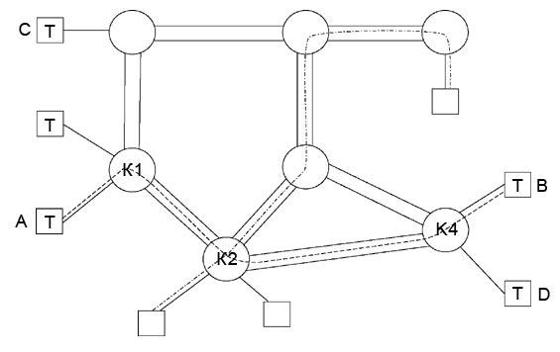
Рисунок 1.1 - Комутаційна мережа

Комутаційна мережа складається з комутаторів К1-К4, які об’єднані лініями зв’язку. Кожна лінія має однакову пропускну здатність. Кожен абонент під’єднується за допомогою термінального пристрою (Т – наприклад, телефон), що відправляє дані до мережі з постійною швидкістю. [27]
Якщо це навантаження буде меншим за пропускну здатність лінії, то термінальний пристрій доповнює його незначущими пустими даними. При отриманні термінальний пристрій одержувача відкидає пусту інформацію і надає користувачеві лише те, що потрібно. При використанні мереж з комутацією каналів для з’єднання кожної пари абонентів утворюється канал, який являє собою сукупність каналів між термінальними пристроями і комутаційними центрами та між самими комутаційними центрами. [6, 27]
Загальний час сеансу складається з часу комутації, часу передачі та часу завершення сеансу зв’язку. Слід звернути увагу, що процес комутації може істотно впливати на час сеансу. Наприклад, відносно тривалий час встановлення з’єднання (секунди) при використанні низькошвидкісних вузлів комутації каналів аналогових АТС у сукупності з низькою надійністю та високим рівнем шумів обмежує використання телефонних каналів зв’язку у швидкодіючих комп’ютерних мережах. Використання сучасних електронних вузлів комутації каналів дає можливість значно зменшити час комутації каналів і створювати так звані комп’ютерні мережі зі швидкою комутацією каналів. Як видно з рис. 1.2, зі збільшенням розміру повідомлення, переданого за один сеанс обміну, ефективність даного способу комутації підвищується.

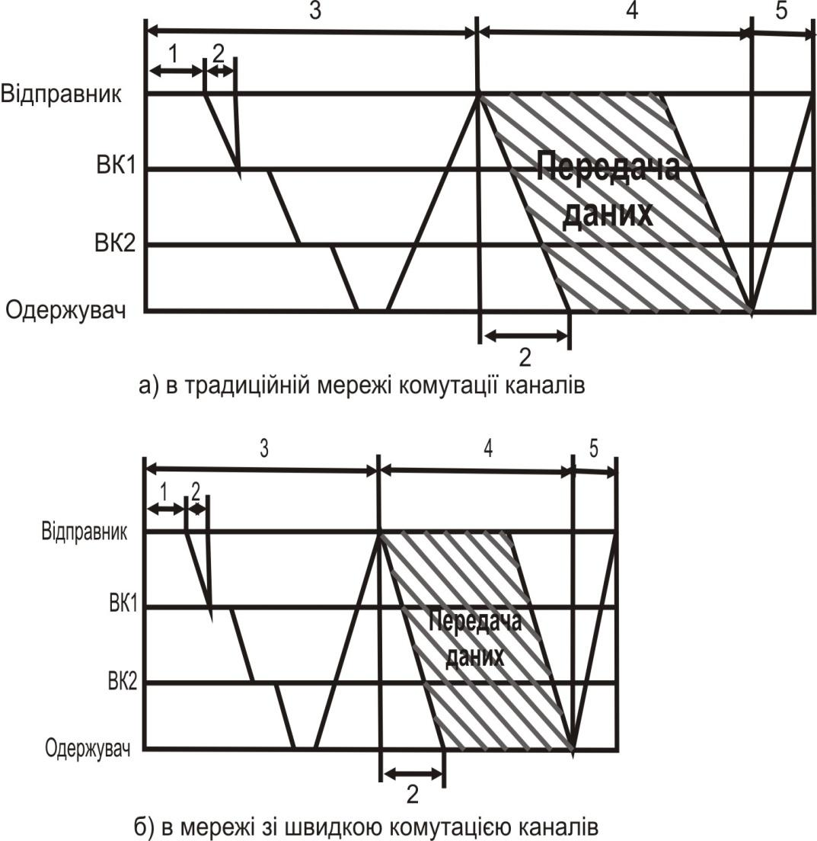
Рисунок 1.2 - Процедура передачі даних і часові затримки в мережах комутації каналів, де:
1 – затримка підключення; 2 – розповсюдження сигналу; 3 – комутація;
4 – передача даних; 5 – роз’єднання каналу; ВК – вузол комутації

У мережах комутації каналів можуть організовуватися так звані виділені канали, що комутуються у конкретні, заздалегідь визначені інтервали часу, тільки протягом яких й дозволяється передача інформації. Режим виділених каналів забезпечує максимально допустиму для конкретної мережі швидкість передачі даних, проте при низькій інтенсивності передачі даних ефективність використання передавального середовища помітно знижується. [11]
Перевагою мереж комутації каналів є наявність постійного з’єднання між абонентськими системами, що дає змогу організувати взаємодію між ними у режимі реального часу, в діалоговому режимі.
Експерименти по створенню перших комп'ютерних мереж на основі техніки комутації каналів показали, що цей вид комутації не дозволяє досягти високої загальної пропускної здатності мережі. Суть проблеми полягає в пульсуючому характері трафіка, що генерують типові мережеві додатки. Наприклад, при зверненні до виділеного файлового сервера користувач спочатку переглядає вміст каталогу цього сервера, що породжує передачу невеликого обсягу даних. Потім він відкриває необхідний файл у текстовому редакторі, і ця операція може створити досить інтенсивний обмін даними, особливо якщо файл містить об'ємні графічні включення. Після відображення декількох сторінок файлу користувач якийсь час працює з ними локально, що взагалі не вимагає передачі даних по мережі, а потім повертає модифіковані копії сторінок на сервер – і це знову породжує інтенсивну передачу даних по мережі. [5, 26]
Коефіцієнт пульсації трафіка окремого користувача мережі, дорівнює відношенню середньої інтенсивності обміну даними до максимально можливого, може складати 1:50 чи 1:100. Як що для описаної сесії організувати комутацію каналу між комп'ютером користувача і сервером, то велику частину часу канал буде простоювати. У той же час комутаційні можливості мережі будуть використовуватися частина тайм-слотів чи частотних смуг комутаторів буде зайнята і недоступна іншим користувачам мережі. [1, 12]
Мережа передачі даних, де використовується комутація пакетів, називається мережею комутації пакетів, а її комутаційні вузли дістали назву вузлів комутації пакетів. У вузлах комутації пакетів реалізуються три нижні рівні еталонної моделі OSI, на яких використовуються три типи протокольних блоків даних: послідовність бітів, кадр і пакет. Процес передачі інформації у мережі комутації пакетів нагадує роботу поштової мережі зв’язку під час пересилання листів.

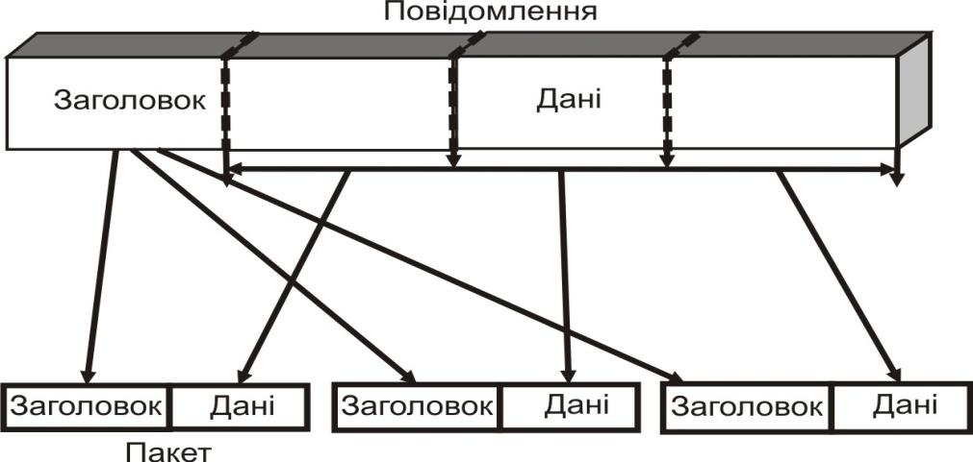
Рисунок 1.3- Формування пакетів з повідомлень

Однією з відмінностей методу комутації пакетів від методу комутації каналів є невизначеність пропускної здатності з'єднання між двома абонентами. У методі комутації каналів після утворення складеного каналу пропускна здатність мережі при передачі даних між кінцевими вузлами відома — це пропускна здатність каналу. У мережі з комутацією пакетів спостерігається принципово інша картина.

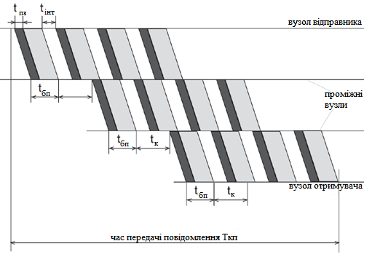
Рисунок 1.4. Процедура передачі даних і часові затримки в мережах з комутацією пакетів

Час передачі повідомлення в мережі з комутацією пакетів позначене на малюнку Т_{к.п.}. При передачі цього повідомлення, розбитого на пакети, по мережі з комутацією пакетів виникають додаткові тимчасові затримки. По-перше, це затримки в джерелі передачі, що крім передачі власне повідомлення, витрачає додатковий час на передачу заголовків t_{п.з.}, плюс до цього додаються затримки t_{інт}, викликані інтервалами між передачею кожного наступного пакета (цей час іде на формування чергового пакета стеком протоколів). [2]
По-друге, додатковий час витрачається в кожному комутаторі. Тут затримки складаються з часу буферизації пакета t_{б.п.} (комутатор не може почати передачу пакета, не прийнявши його цілком у свій буфер) і часу комутації t_{к}. Час буферизації дорівнює часу прийому пакета з бітовою швидкістю протоколу. Час комутації складається з часу чекання пакета в черзі і часі переміщення пакета у вихідний порт. Якщо час переміщення пакета фіксований і звичайно невеликий (від декількох мікросекунд до декількох десятків мікросекунд), то час очікування пакета в черзі коливається в дуже широких межах і заздалегідь невідомий, тому що залежить від поточної завантаження мережі пакетами.
Проведемо грубу оцінку затримки в передачі даних у мережах з комутацією пакетів у порівнянні з мережами з комутацією каналів на найпростішому прикладі. Нехай тестове повідомлення, яке потрібно передати в обох видах мереж, складає 200 Кбайт. Відправник знаходиться від одержувача на відстані 5000 км. Пропускна здатність ліній зв'язку складає 2 Мбіт/с. Час передачі даних по мережі з комутацією каналів складається з часу поширення сигналу, що для відстані 5000 км можна оцінити приблизно в 25 мс, і часу передачі повідомлення, що при пропускній здатності 2 Мбіт/с і довжині повідомлення 200 Кбайт дорівнює приблизно 800 мс, тобто всього передача даних займе 825 мс. [9, 10]
Оцінимо додатковий час, що буде потрібен для передачі цього повідомлення по мережі з комутацією пакетів. Будемо вважати, що шлях від відправника до одержувача пролягає через 10 комутаторів. Вихідне повідомлення розбивається на пакети в 1 Кбайт, всього 200 пакетів. Спочатку оцінимо затримку, що виникає у вихідному вузлі. Припустимо, що частка службової інформації, розміщеної в заголовках пакетів, стосовно загального обсягу повідомлення складає 10 %. Отже, додаткова затримка, зв'язана з передачею заголовків пакетів, складає 10% від часу передачі цілого повідомлення, тобто 80 мс. Якщо прийняти інтервал між відправленням пакетів рівним 1 мс, тоді додаткові втрати за рахунок інтервалів складуть 200 мс. Разом, у вихідному вузлі через пакетування повідомлення при передачі виникла додаткова затримка в 280 мс.
Кожний з 10 комутаторів вносить затримку комутації, що може мати великий розкид, від часток до тисяч мілісекунд. У даному прикладі приймемо, що на комутацію в середньому витрачається 20 мс. Крім того, при проходженні повідомлень через комутатор виникає затримка буферизації пакета. Ця затримка при величині пакета 1 Кбайт і пропускної здатності лінії 2 Мбіт/с дорівнює 4 мс. Загальна затримка, внесена 10 комутаторами, складе приблизно 240 мс. У результаті додаткова затримка, створена мережею з комутацією пакетів, склала 520 мс. З огляду на, що вся передача даних у мережі з комутацією каналів зайняла 825 мс, цю додаткову затримку можна вважати істотною. [13]
Хоча приведений розрахунок носить дуже приблизний характер, по він робить більш зрозумілими ті причини, що приводять до того, що процес передачі для визначеної пари абонентів у мережі з комутацією пакетів є більш повільним, чим у мережі з комутацією каналів.
На ефективність роботи мережі істотно впливають розміри пакетів, що передає мережа. Занадто великі розміри пакетів наближають мережу з комутацією пакетів до мережі з комутацією каналів, тому ефективність мережі при цьому падає. Занадто маленькі пакети помітно збільшують частку службової інформації, тому що кожен пакет несе із собою заголовок фіксованої довжини, а кількість пакетів, на які розбиваються повідомлення, буде різко рости при зменшенні розміру пакета. [19]
Існує деяка золота середина, що забезпечує максимальну ефективність роботи мережі, однак її важко визначити точно, тому що вона залежить від багатьох факторів, деякі з них до того ж постійно міняються в процесі роботи мережі. Тому розробники протоколів для мереж з комутацією пакетів вибирають межі, у яких може знаходитися довжина пакета, а точніше його поле даних, тому що заголовок, як правило, має фіксовану довжину. [3, 14]
Звичайно нижня межа поля даних вибирається рівним нулю, що дозволяє передавати службові пакети без даних користувача, а верхня межа не перевищує 4-х кілобайт. Програми при передачі даних намагаються зайняти максимальний розмір поля даних, щоб швидше виконати обмін даними, а невеликі пакети звичайно використовуються для квитанцій про доставку пакета. [4]
При виборі розміру пакета необхідно враховувати також і інтенсивність бітових помилок каналу. На ненадійних каналах необхідно зменшувати розміри пакетів, тому що це зменшує обсяг повторно переданих даних при перекручуваннях пакетів. Крім того, обмеження на довжину пакета дає можливість скоротити об’єм запам’ятовуючих пристроїв вузлів комутації, завдяки чому скорочується час перебування пакета у вузлі комутації і час передачі повідомлень у цілому, також підвищується пропускна здатність мережі.

Особливості побудови мереж з комутацією пакетів

Мережа з комутацією пакетів також має комутатори, що об’єднують лінії зв’язку, але тут комутатори мають внутрішню буферну пам’ять для тимчасового збереження пакетів.
Комутатор перевіряє контрольну суму кожного пакету, і якщо вона збігається з вірною, то пакет вважається цілісним, він обробляється і відправляється до наступного комутатора. Якщо контрольна сума не збігається, тоді пакет вважається спотвореним і назворот надсилається запит про повторне пересилання даного пакету. [20, 26]
Буфер також є потрібним для узгодження швидкості надходження пакетів зі швидкістю їх комутації. Якщо комутатор не встигає обробляти пакети, то на його вхідному порту виникає вхідна черга. Якщо швидкість вхідного каналу є більшою за швидкість вихідного каналу, то на його вихідному порту утворюється вихідна черга.
Оскільки об’єм буферу в комутаторах є обмеженим, іноді трапляються втрати пакетів через переповнення буферів при тимчасовому перевантаженні мережі. Через те що це трапляється часто, для нормальної роботи мережі було розроблено ряд механізмів, що запобігають втратам пакетів.

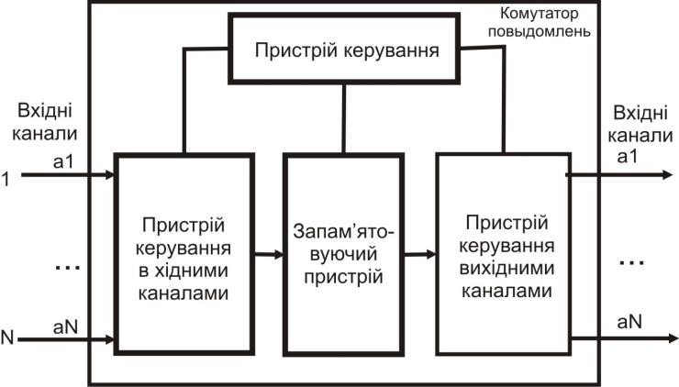

Рисунок 1.5 - Структурна схема вузла комутації пакетів

Така схема передачі даних дозволяє згладжувати пульсації трафіка на магістральних зв'язках між комутаторами і тим самим використовувати їх найбільш ефективним образом для підвищення пропускної здатності мережі в цілому. Дійсно, для пари абонентів найбільш ефективним було би надання їм в одноособове користування зкомутованого каналу зв'язку, як це робиться в мережах з комутацією каналів. При цьому способі, час взаємодії цієї пари абонентів був би мінімальним, тому що дані без затримок передавалися б від одного абонента іншому. [7,25]
Простої каналу під час пауз передачі даних – абонентів не цікавлять, для них важливо швидше вирішити свою власну задачу. Мережа з комутацією пакетів сповільнює процес взаємодії конкретної пари абонентів, тому що їхні пакети можуть очікувати в комутаторах, поки по магістральних зв'язках передаються інші пакети, що прийшли в комутатор раніше.
Проте загальний обсяг переданих мережею комп'ютерних даних в одиницю часу при техніці комутації пакетів буде вище, ніж при техніці комутації каналів. Це відбувається тому, що пульсації окремих абонентів відповідно до закону великих чисел розподіляються в часі. Тому комутатори постійно і досить рівномірно завантажені роботою, якщо число абонентів, що обслуговуються ними, дійсно велике. [26, 28]

Методи просування пакетів в мережах з комутацією пакетів

Методи просування пакетів у мережах з комутацією пакетів діляться на кілька способів і наглядно проілюстровані на рисунку 1.6.

Мережі з комутацією пакетів
Дейтаграмні мережі
без встановлення з’єднання
Мережі зі встановленням логічних з’єднань
Мережі зі встановленням віртуальних каналів
Мережі зі встановленням логічних з’єднань без фіксації маршрутів
Рисунок 1.6 - Методи просування пакетів у МКП

В залежності від ємності мережі, її необхідної пропускної здатності, характеру інформації що циркулює в даній мережі, використовуються різні методи просування пакетів.
Дейтаграмна передача. З’єднання заздалегідь не встановлюється. Всі пакети, що передаються, просуваються незалежно один від одного керуючись певними правилами.
Вибір порту на який потрібно скерувати пакет робиться на підставі адреси призначення, що міститься у заголовку пакету. Її порівнюють з існуючою таблицею комутації, де однозначно вказано наступний вузол (транзитний чи кінцевий). Таблиця може використовувати ієрархічну адресацію. Старші адреси вказують на групу підмереж (подібно до вказування країни, міста, вулиці, будинку). Після проходження даних комутатор не зберігає жодної інформації про пакет і починає обробляти наступний пакет. Тобто, кожний пакет розглядається як абсолютно незалежна одиниця передачі – дейтаграма. [20, 21]
Передача зі встановленням логічного з’єднання без фіксації маршрутів. Тут, встановлюються логічні з’єднання – сеанси. Процедура обробки визначається для всієї множини пакетів, що передаються в рамках цього сеансу. Коли відправник та отримувач домовляються про з’єднання, то мережа:
- Привласнює кожному з’єднанню власний ідентифікатор.
- Запам’ятовує параметри з’єднання, щоб визначити процедуру обробки даних у цьому з’єднанні.
Ця інформація називається інформацією про стан з’єднання. Після цього починається передача даних. Маршрут не фіксується, тому пакети одного з’єднання можуть просуватися по різних незалежних маршрутах. Така передача є надійнішою, але потребує більшого часу для передачі даних та обчислювальних витрат від кінцевих вузлів. В такому типі з’єднання до вузла-одержувача відправляється службовий кадр з пропозицією встановити з’єднання. [8, 18]
В службовому кадрі міститься:
- ідентифікатор з’єднання;
- максимальна довжина пакетів;
- кількість пакетів.
Якщо отримувач погоджується із запропонованими параметрами, то він відправляє назад свій службовий кадр та підтверджує встановлення сеансу і певні параметри, які будуть використані в цьому з’єднанні. Після цього встановлюється логічне з’єднання. Воно може працювати як в прямому, так і в зворотному напрямках. Після відправлення певного закінченого набору (наприклад, файлу) відправник ініціює розрив даного логічного з’єднання і відправляє одержувачу про це службовий кадр. У порівнянні з дейтаграмним способом, тут підтримуються два типи пакетів: інформаційні і службові, що призначені для встановлення та розриву з’єднання. [22]
Передача зі встановленням віртуального каналу. Якщо серед параметрів з’єднання міститься маршрут, то всі пакети, які передаються в цьому з’єднанні мають просуватися по вказаному шляху. Такий заздалегідь заданий фіксований маршрут, що з’єднує кінцеві вузли називається віртуальним каналом. Для того, щоб виокремити потік даних із загального трафіку, кожен пакет оснащується міткою.
Прокладання віртуального каналу починається з відправлення запиту (службовий кадр про встановлення майбутнього з’єднання). Там вказано адресу призначення та мітку потоку, для якого прокладається віртуальний канал. Запит проходить по мережі і формує в кожному комутаторі запис, про те, яким чином комутатор має обслуговувати пакет з такою міткою. Після прокладання віртуального каналу мережа передає відповідний потік даних. Пакети містять лише дані, адреса призначення не вказується, замість неї вказано мітку потоку.
Після надходження пакету на порт, комутатор читає мітку, переглядає свою таблицю комутації і визначає на який вихідний порт передавати пакет. Таблиця комутації містить лише записи про віртуальні канали, а не про всі можливі адреси, тому вона є компактнішою і аналіз відбувається швидше. [29]
Дані способи передачі пакетів у мережі напряму залежать від способів та методів маршрутизації які застосовуються в тих чи інших протоколах.

Таблиця 1.1- Порівняння мереж з комутацією каналів та з комутацією пакетів
Комутація каналів | Комутація пакетів
Потрібно попередньо встановлювати з’єднання | Не потрібно попередньо встановлювати з’єднання (дейтаграмне з’єднання)
Адреса потрібна лише на етапі встановлення з’єднання | Адреса та службова інформація передається з кожним пакетом
Мережа може відмовити у встановленні з’єднання | Мережа завжди готова прийняти дані
Гарантована пропускна здатність для абонентів | Пропускна здатність для абонентів є невідомою, затримки передачі є випадковими
Трафік реального часу передається без затримок | Ресурси мережі використовуються ефективно при передачі нерівномірного трафіку.
Висока надійність передачі | Можливі втрати внаслідок переповнення буферу
Нераціональне використання пропускної здатності каналів, що зменшує ефективність мережі | Автоматичний динамічний розподіл пропускної здатності фізичних каналів у відповідності до фактичної інтенсивності трафіку абонентів.

Таким чином, у даному розділі ми дослідили структуру мереж з комутацією каналів і пакетів, провели порівняльну характеристику обох способів комутації і прийшли до наступних висновків:
- мережі з комутацією пакетів є більш ефективними за мережі з комутацією каналів оскільки вони забезпечують більш раціональне використання ресурсів мережі, її пропускної здатності за рахунок автоматичного динамічного розподілу пропускної здатності фізичних каналів у відповідності до фактичної інтенсивності трафіку абонентів;
- досягається висока ефективність передачі нерівномірного (пульсуючого) трафіку, оскільки не потрібно постійно витрачати час на встановлення з’єднання та утворення складеного каналу як у випадку з комутацією каналів;
- користувачі мережі завжди мають доступ до мережі через наявність буферних пристроїв у комутаційних центрах, що в свою чергу дозволяє значно підвищити якість обслуговування;
- втрату пакетів при передачі в МКП можна компенсувати за допомогою протоколів вищих рівнів та термінального обладнання користувачів;
- адресна інформація в МКП передається при кожній передачі пакета що потребує постійного використання маршрутних даних, збору інформації про стан каналів між вузлами мережі, оперативності реагування на зміни в мережі. [23]
Отже, мережі з комутацією пакетів ідеально підходять для використання їх у складі комп’ютерних мереж, мереж передачі даних. Відповідно для забезпечення необхідної якості обслуговування, вузли такої мережі повинні мати необхідні обчислювальні потужності та програмне забезпечення (таблиці маршрутизації, мережеві протоколи, протоколи маршрутизації) з метою оперативного реагування на зміну параметрів та конфігурацій мережі, а також своєчасної і достовірної доставки повідомлень у пункти призначення. [16]

РОЗДІЛ 2
МЕТОДИ МАРШРУТИЗАЦІЇ В МЕРЕЖАХ З КОМУТАЦІЄЮ ПАКЕТІВ, ЇХ РЕАЛІЗАЦІЯ В МЕРЕЖЕВИХ ТЕХНОЛОГІЯХ І ПРОТОКОЛАХ

Аналіз методів маршрутизації в мережах з комутацією пакетів

Під маршрутизацією у мережах передачі даних розуміють процес визначення (вибору) шляху проходження інформації від джерела до адресата. Головною метою маршрутизації є забезпечення оптимального шляху проходження інформації — її мінімально можливої затримки і максимальної пропускної здатності мережі. Крім того, має гарантуватися достатній захист і надійність передачі інформації.
Маршрутизація є однією з основних функцій мережевого рівня і загалом зводиться до вибору вузлом комутації шляху подальшої передачі інформації, яка надійшла на його вхід. Просте на перший погляд завдання — вибір оптимального маршруту — досить складна проблема, що не має однозначного вирішення для мереж з різною топологією, обсягом і характером потоку даних. Складність вирішення цього завдання зумовлена низкою причин. По-перше, маршрутизація звичайно потребує координації роботи всіх вузлів мережі передачі даних. По-друге, система маршрутизації має нормально функціонувати у разі виходу з ладу окремих вузлів і ліній зв’язку. По-третє, система повинна враховувати перевантаження окремих ділянок мережі передачі даних і змінювати маршрути проходження повідомлень. [17]
Слід зазначити, що основні принципи маршрутизації є спільними для способів комутації всіх видів, при цьому найбільшою різноманітністю методів маршрутизації характеризуються мережі комутації пакетів, щодо яких і розглядається це питання.

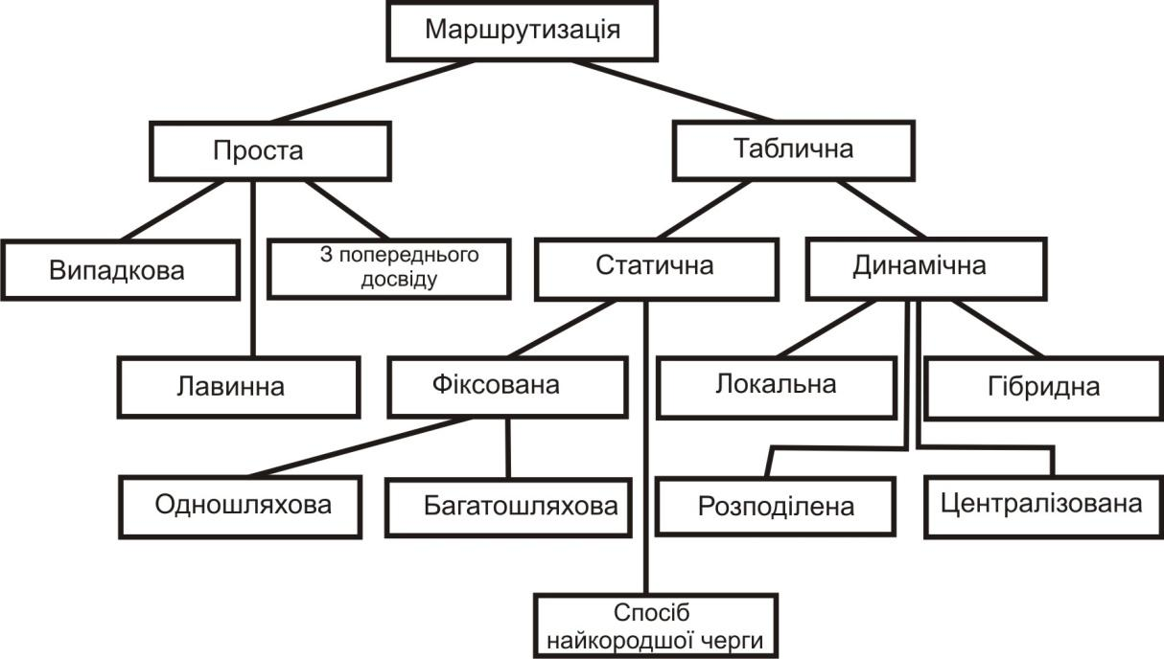
Рисунок 2.1 - Методи маршрутизації в мережах з комутацією пакетів

Розрізняють централізовані і децентралізовані (розподілені) способи маршрутизації. Централізована маршрутизація здійснюється одним центром керування (менеджером мережі), який визначає напрямок руху пакетів по мережі передачі даних. Вузли комутації даної мережі приймають мінімальну участь у маршрутизації і є простими за структурою. Зі збільшенням кількості вузлів зростає складність організації централізованого керування мережею передачі даних. [6]
Істотним недоліком централізованого керування є пряма залежність якості маршрутизації від надійності її менеджера. При збільшенні складності менеджера якість маршрутизації має тенденцію до зниження. Крім того, менеджер мережі повинен мати оперативну інформацію про стан мережі, тому що вихід з ладу вузла або його перевантаження може спричинити втрату працездатності всієї мережі.
Під час децентралізованого управління кожен вузол самостійно, на основі керуючої інформації, що зберігається у ньому, визначає напрямок передачі пакетів. Це підвищує складність вузлів комутації, проте система має більш високу живучість, оскільки вихід з ладу будь-якого вузла комутації не спричиняє втрату працездатності всієї мережі. [11]
Проста маршрутизація. Проста маршрутизація реалізується без урахування топології і завантаження мережі передачі даних і здебільшого має низьку ефективність. Проста маршрутизація, у свою чергу, поділяється на випадкову й лавинну. При випадковій маршрутизації пакет передається з вузла у випадково обраному напрямку, крім напрямку, яким він надійшов до вузла. Теоретично доведено, що пакет через певний проміжок часу досягне адресата.
Метод характеризується значним часом доставки пакетів і неефективним використанням мережі. Незважаючи на це, різноманітні модифікації випадкової маршрутизації застосовуються у мережах з низькою інтенсивністю потоків для забезпечення сталої роботи мережі під час виходу з ладу окремих її компонентів. Можна запропонувати низку заходів щодо збільшення ефективності такого методу маршрутизації, наприклад, при повторному проходженні пакета через вузол змінювати напрямок його подальшої передачі. [4]
В основі лавинної маршрутизації лежить ефект розмноження пакетів, за якого вузол, отримавши пакет, генерує ідентичні пакети і передає їх у всіх напрямках, крім того, яким надійшов пакет.

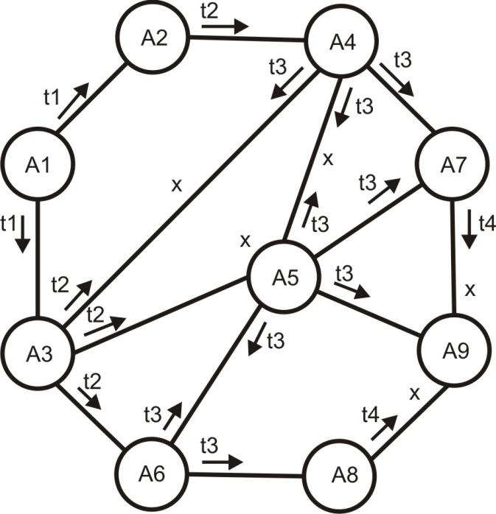
Рисунок 2.2 - Лавинна маршрутизація, де:
ti – напрямок передачі пакета в момент ti;
х – знищення пакета на вході вузла комутації.

Копії пакета лавиноподібно поширюються мережею. Перевагою методу є забезпечення мінімальної затримки передачі пакетів, оскільки використовуються всі шляхи через мережу, в тому числі й найкоротший, яким і прийде перший пакет. Для розглянутого випадку це шлях через вершини А₁ – А₃ – А₅ – А₉. Водночас, якщо кількість зв’язків між вузлами є великою, сильно проявляється ефект розмноження пакетів. Так на момент часу t₃ в аналізованому фрагменті мережі наявні дев’ять копій пакета, що позначається на пропускній здатності мережі. [29]
Вплив ефекту розмноження пакетів можна зменшити додаванням певних засобів обліку проходження пакетів через вузли комутації. Наприклад, кожен вузол може розпізнавати повторне отримання копії раніше пакета і вилучати її. Таким чином, копії пакетів поступово видаляються з мережі. На момент часу t₄ залишаються тільки дві копії пакетів, які, у свою чергу, знищуються на вході дев’ятого вузла. Цей процес називається «виродженням» пакетів і дає можливість істотно підвищити пропускну здатність мережі передачі даних.
Подальшим розвитком простої маршрутизації слід вважати маршрутизацію з попереднього досвіду, при якій забезпечується коригування попередньо вибраних випадкових маршрутів. З цією метою у пакети додаються лічильники пройдених вузлів, відповідно до вмісту яких формується адреса наступного вузла на шляху проходження пакета до одержувача.
Отже, на початковому етапі маршрутизації шлях проходження пакетів може визначатися випадково або способом лавинного заповнення пакетів, а потім, під час проходження наступних пакетів, шлях їх коригується. Після проходження першого пакета певним маршрутом у кожному вузлі комутації зберігається інформація про адресу відправника, одержувача, попереднього вузла і кількість пройдених вузлів. У разі надходження пакета з такими самими значеннями адрес відправника і одержувача, але з меншим значенням лічильника пройдених вузлів, здійснюється коригування маршруту у вузлах комутації. Припустимо, що для ділянки мережі (рис. 2.3) спочатку був сформований шлях А₀ - А₁ - А₂ - А₃ - А₄ - А_{к}, якому відповідають такі значення маршрутів у вузлах: А₂={А_{к}, А_{0,} А₁, А₃, 2}; А₃={А_{к}, А₀, А₂, А₄, 3} і А₄={А_{к}, А₀, А₃, А_{к}, 4}, де на першому місці стоїть адреса одержувача, на другому — адреса відправника, на третьому — адреса попереднього вузла, на четвертому — адреса наступного вузла і на п'ятому — кількість попередніх вузлів.

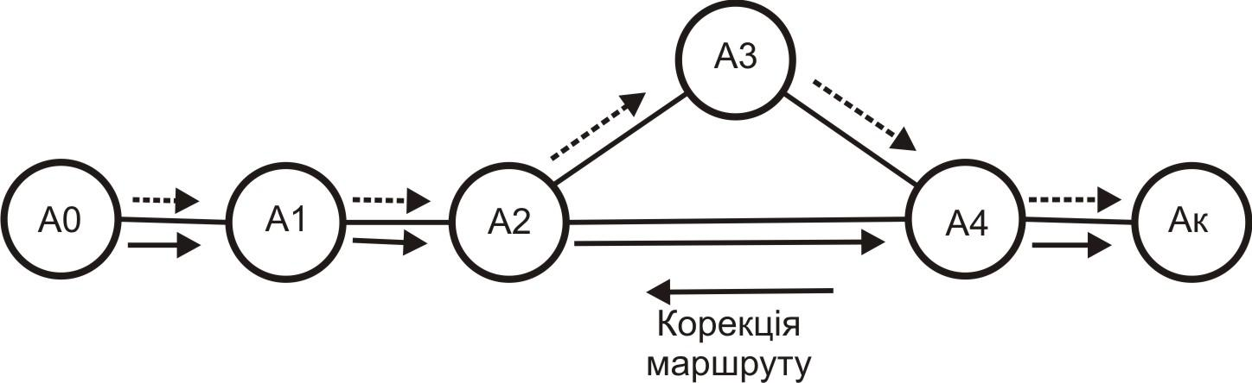
Рисунок 2.3 - Маршрутизація з попереднього досвіду, де:
– першочерговий маршрут;
– маршрут після корекції

За появи у вузлі А₄ пакета, що прийшов з вузла А₂, значення лічильника пройдених вузлів якого дорівнює трьом, здійснюється коригування маршруту у вузлах А₂ і А₄ на значення: А₂={А_{к}, А₀, А₁, А₄, 2} і А₄={А_{к} ,А₀, А₂, А₅, 3}. Унаслідок цього формується новий, коротший шлях: А₀ - А₁ - А₂ - А₃ - А₄ - А_{к}, відповідно до якого пакети, що рухаються у напрямку А_{к}, відразу направлятимуться з вузла А₂ у вузол А₄.Отже, можна говорити про елементи адаптації, проте цей процес проходить повільно і не завжди є ефективним. [1]
Таблична маршрутизація. Табличні методи маршрутизації, залежно від моменту формування таблиць маршрутів, поділяють на статичні й динамічні. При статичній маршрутизації таблиці маршрутів формуються під час генерації мережі і після цього, як правило, не змінюються. І тільки якщо змінюється конфігурація мережі, наприклад, у разі виходу якогось вузла з ладу, здійснюється коригування маршрутів.
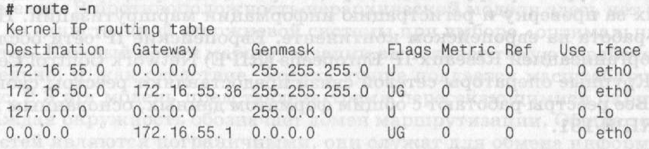
Рисунок 2.4 -Таблиця маршрутизації ОС Unix

До статичної належать маршрутизація фіксована і маршрутизація способом найкоротшої черги. У разі фіксованої маршрутизації для будь-якої пари абонентських систем установлюється одиничний або груповий канал передачі даних. У першому випадку йдеться про одно шляхову маршрутизацію, тому що існує тільки один маршрут проходження пакетів від відправника до одержувача. Це найпростіший спосіб маршрутизації, проте він не враховує можливі аварійні ситуації і реальне завантаження окремих каналів, що може призвести до перевантаження окремих ділянок мережі за недовантаження її в цілому. [3]
Для вирівнювання навантаження на основних (магістральних) каналах передачі даних використовують багато шляхову маршрутизацію, при якій між суміжними вузлами комутації утворюється група віртуальних каналів, кожен з яких може призначатися тому чи іншому шляху проходження пакетів. Такий підхід використовується, зокрема у мережі SNA фірми IBM.
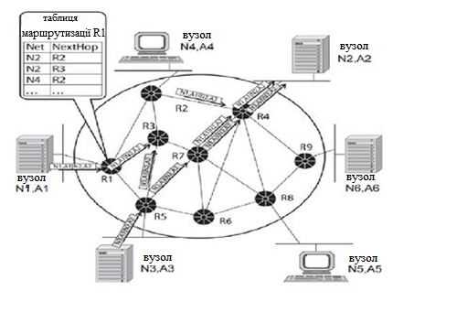
Рисунок 2.5 - Фіксована маршрутизація

Маршрутизація способом найкоротшої черги передбачає наявність для кожного вузла комутації таблиці маршрутів із зазначенням кількох варіантів напрямку прямування пакетів, при цьому вибір маршруту здійснюється випадково. Оскільки цей спосіб характеризується відносно низькою ефективністю, то у такому варіанті він використовується доволі рідко.
Для підвищення ефективності цього способу маршрутизації встановлюють пріоритети напрямків передачі даних. Потім, вибираючи канал передачі, вузол комутації переглядає у порядку зменшення пріоритету перелік допустимих маршрутів передачі і вибирає перший вільний канал, який забезпечує найоптимальніший шлях проходження пакету з мінімальною затримкою його у проміжних вузлах. Завдяки відносній простоті та достатній ефективності спосіб часто використовується у мережах комутації пакетів, зокрема у мережах з низькою надійністю комутаційних систем. [13]
Найбільш ефективними, але й мабуть найскладнішими, є способи динамічної (адаптивної) маршрутизації. При динамічній маршрутизації вміст таблиць маршрутів змінюється залежно від стану і завантаження каналів передачі даних і вузлів комутації. Для адаптації до зміни навантаження кожному вузлу комутації надається певна інформація про стан мережі передачі даних та насамперед, про її топологію, інтенсивність потоків даних і затримки (черги) у вузлах комутації. Ця інформація відстежується (збирається) спеціальними керуючими пакетами, якими обмінюються вузли комутації. [2]
Якість маршрутизації значною мірою залежить від оперативності відновлення керуючої інформації. Загалом, найбільш оптимальна маршрутизація досягається за наявності інформації про миттєвий стан мережі та її завантаження. Проте це найчастіше призводить до значного збільшення потоку керуючих пакетів у мережі передачі даних і до зниження її ефективності. Динамічна маршрутизація є досить складним процесом, під час якого виконуються такі дії:
    - формування маршрутів, яке здійснюється за допомогою алгоритмів маршрутизації шляхом упорядкування у кожному вузлі комутації таблиць маршрутів пакетів;
    - реалізація маршрутів, тобто керування пакетами під час проходження їх підмережею зв’язку до місця призначення за допомогою спеціальних протоколів мережевого рівня;
    - контроль стану мережі, у тому числі аналіз топології мережі, структури потоків і затримок у вузлах комутації;
    - передача інформації про стан мережі, яку використовують для коригування таблиць маршрутів;
    - коригування маршрутів.
Залежно від обраної стратегії коригування маршрутів розрізняють централізовану, розподілену, локальну і гібридну маршрутизації. [28]
У разі централізованої адаптивної маршрутизації кожен вузол мережі готує і у певний момент передає менеджерові мережі інформацію про своє завантаження. Відповідно до цієї інформації менеджер складає глобальну картину стану мережі, за якою визначаються оптимальні маршрути проходження пакетів. Основним критерієм оптимальності маршруту є час затримки передачі пакетів. Обчисливши оптимальні маршрути, менеджер для кожного вузла комутації формує таблиці маршрутів, які потім розсилаються у відповідні вузли мережі передачі даних.
За способом збирання інформації про стан мережі і розсилання керуючих директив процес маршрутизації може бути синхронним або асинхронним. У першому випадку збирається інформація і надсилаються керуючі директиви через регулярні проміжки часу, а у другому — ця процедура здійснюється тільки при істотних змінах мережі передачі даних. Здебільшого за синхронного режиму обмін службовою інформацією є інтенсивнішим, а за асинхронного — необхідний постійний контроль за станом мережі. [11]
У будь-якому разі на менеджері мережі лежить основне навантаження щодо формування маршрутів, яке різко зростає зі збільшенням кількості вузлів мережі передачі даних. Як уже зазначалося, загальним недоліком централізованих методів маршрутизації є цілковита залежність функціонування мережі від її менеджера, що стає небезпечним зі збільшенням навантаження на нього. Крім цього, затримки, зумовлені обміном і обробкою великого обсягу керуючої інформації, знижують ефективність керування мережею, особливо у разі швидкої зміни потоків даних.
Цих недоліків позбавлені методи розподіленого керування маршрутизацією, які застосовуються у сучасних глобальних комп’ютерних мережах.
При розподіленій адаптивній маршрутизації кожен вузол комутації сам формує свою таблицю маршрутів, використовуючи для цього інформацію, яку він отримує від вузлів, що розміщуються на можливих шляхах до одержувача. Вузли обмінюються інформацією про свій стан, часові затримки і черги пакетів. Під час вибору маршрутів враховується час, потрібний для одержання позитивних підтверджень на попередні пакети. Отже, будь-яке істотне відхилення від стабільного стану відразу ж передається суміжним вузлам для коригування їхніх таблиць маршрутів. [15]
Одним із найпростіших варіантів розподіленої динамічної маршрутизації є локальна адаптивна маршрутизація, при якій вузол комутації практично сам вибирає маршрути передачі пакетів, не одержуючи інформації від інших вузлів. Таблиці маршрутів завантажуються централізованим способом заздалегідь. Надалі маршрут вибирається згідно з відомостями про довжину вихідних черг та топологією мережі передачі даних. Пакет направляється найкоротшим шляхом з урахуванням мінімальної довжини вихідної черги.
Локальна адаптивна маршрутизація забезпечує високу гнучкість роботи мережі передачі даних, швидкий і ефективний спосіб вирішення проблеми обходу несправних або перевантажених вузлів. Водночас вона характеризується складністю програми формування та обробки таблиць маршрутів, можливістю «автоколивання» і втрати пакетів під час зміни таблиць маршрутів.
Ефективнішим методом маршрутизації можна вважати гібридну маршрутизацію, яка поєднує позитивні властивості локальної і централізованої маршрутизацій. Прикладом є «дельта-маршрутизація», за якої менеджер з деяким запізненням стежить за глобальною ситуацією у мережі, тоді як вузлам надана певна свобода дій з тим, щоб вони могли швидко реагувати на локальні коливання навантаження мережі та зміни стану її окремих компонентів. [8]
Різноманітність у способах маршрутизації пояснюється відсутністю універсального способу, оптимального для різних прикладних програм і характеристик мережі (рівня потоку даних, надійності передачі, часу встановлення наскрізного (через мережу) з’єднання, швидкості передачі блоків даних тощо).

Алгоритми вибору найкоротшого шляху

Одним з основних завдань маршрутизації є встановлення найкоротшого шляху між відправником інформації і її одержувачем. Критерієм довжини шляху може бути час або вартість передачі інформації.
Найбільш поширеними алгоритмами вибору найкоротшого шляху є алгоритми Дейкстри і Форда-Фалкерсона. Результати роботи цих алгоритмів можуть використовуватись для формування таблиць маршрутів як за централізованого, так і у разі розподіленого способів маршрутизації.
В основу алгоритму Дейкстри покладено метод «найшвидшого спуску», що дає можливість на основі переліку вузлів мережі, взаємозв’язку між ними і довжини каналів зв’язку віднайти найкоротші шляхи від джерела інформації до всіх інших вузлів. Розглянемо роботу алгоритму на прикладі мережі, зображеної на рис. 2.6.

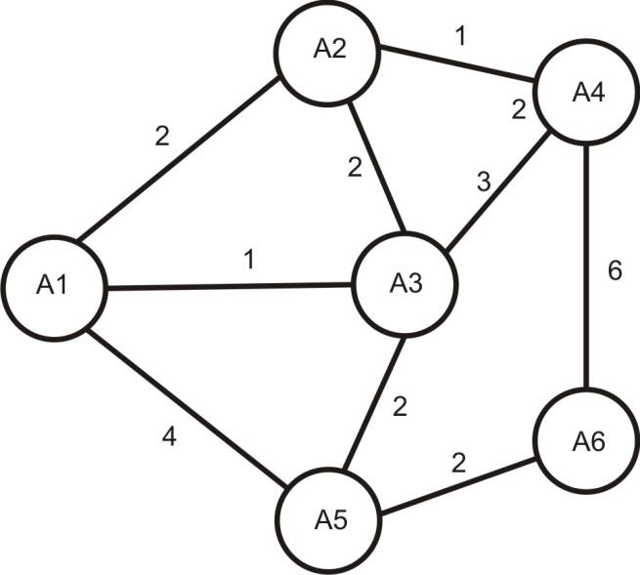
Рисунок 2.6 - Приклад мережі передачі даних

Побудова найкоротших шляхів здійснюється поетапно: починаючи з вузла А₁ і до всіх інших вузлів. Процес є ітераційним і закінчується після того, як охоплено останній вузол мережі. На першому етапі обчислюються довжини (D_{1,i}) всіх шляхів, що ведуть з першої вершини до решти вершин, пов’язаних з нею (у нашому випадку це множина вершин А ={А₂, А₃, А₅}), для яких довжини шляхів збігаються з довжинами дуг: L_{1,2}=2; L_{1,3}=1; L_{1,5}=4. Відповідно до значень формується таблиця маршрутів (табл. 2.1), перший стовпчик якої вказує на крок ітерації, другий — на кількість вершин, для яких формуються шляхи, а інші — на шлях і його довжину.

Таблиця 2.1-Таблиця маршрутів алгоритму Дейкстри
Крок  Ітерації | Множина вершин | Шлях
Крок  Ітерації | Множина вершин | D_{(1,2)} | D_{(1,3)} | D_{(1,4)} | D_{(1,5)} | D_{(1,6)}
1 | {A₁} | L_{1,2}=2 | L_{1,3}=1 | - | L_{1,5}=4 | -
2 | {А₁,А₃} | L_{1,2}=2 | L_{1,3}=1 | (L_{1,3}+L_{3,4})=4 | (L_{1,3}+L_{3,5})=3 | -
3 | {А₁,А₃,А₅} | L_{1,2}=2 | L_{1,3}=1 | (L_{1,3}+L_{3,4})=4 | (L_{1,3}+L_{3,5})=3 | (L_{1,3}+L_{3,5}+L_{5,6})=5
4 | {А₁,А₃,А₅,А₂} | L_{1,2}=2 | L_{1,3}=1 | (L_{1,3}+L_{3,4})=3 | (L_{1,3}+L_{3,5})=3 | (L_{1,3}+L_{3,5}+L_{5,6})=5
5 | {А₁,А₃,А₅,А₂,А₄} | L_{1,2}=2 | L_{1,3}=1 | (L_{1,3}+L_{3,4})=3 | (L_{1,3}+L_{3,5})=3 | (L_{1,3}+L_{3,5}+L_{5,6})=5
6 | {А₁,А₃,А₅,А₂,А₄,А₆} | L_{1,2}=2 | L_{1,3}=1 | (L_{1,3}+L_{3,4})=3 | (L_{1,3}+L_{3,5})=3 | (L_{1,3}+L_{3,5}+L_{5,6})=5

З-поміж доступних шляхів вибирається мінімальний (у нашому прикладі це шлях з першої вершини у третю (D_{1,3})). Далі обчислюються шляхи, що ведуть з вершини А₁ у всі вершини, суміжні з вершиною А₃. Це здійснюється додаванням до значення шляху (D_{1,3}) довжини відповідної дуги. Одержані значення шляхів вносяться у таблицю маршрутів. Якщо в якусь із вершин шлях уже раніше визначався, то фіксується мінімальне значення шляху. Так, наприклад, після першого кроку довжина шляху D_{1,5} = L_{1,5} = 4, а після другого кроку формується нове значення шляху D_{1,5}, (L_{1,3}+L_{3,5}) = 3, яке і вноситься у таблицю маршрутів. Загалом, правило відновлення маршрутів визначається умовою згідно з D_{j,i}=(min[D_{j,i}, D_{j,k}+L_{k,і}]), де D_{j,i} — довжина маршруту з вихідної вершини у розрахункову; D_{j,k} — довжина шляху з вихідної вершини у поточну; а L_{k,i} — довжина дуги між поточною і розрахунковою вершинами. [24]
Унаслідок третього кроку ітерації формується новий маршрут D_{1,6}. На наступних етапах ітерації здійснюється подальше коригування маршрутів доти, поки не будуть розглянуті всі вершини графа зв’язків. Аналогічно обчислюються маршрути і для інших вузлів мережі передачі даних.
Алгоритм Форда-Фалкерсона також складається з двох кроків: завдання початкових умов і розрахунок найкоротших відстаней. Формування маршрутів, порівняно з алгоритмом Дейкстри, здійснюється у зворотному порядку — від вузла одержувача до всіх інших вузлів. Алгоритм закінчує свою роботу, коли для всіх вузлів фіксується відстань до вузла одержувача і на найкоротшому шляху в напрямку одержувача позначаються наступні вузли. Внаслідок цього для кожного i-го вузла обчислюється значення (k,D_{j,i}), де k — номер наступного вузла від поточної (i-ї) вершини у напрямку кінцевого вузла (A_{j}).
На початковому (першому) етапі вибирається вузол призначення A_{j}, для якого встановлюється значення D_{і,j} = 0 і позначаються ( - , - ) всі інші вузли. На другому і наступних етапах, відповідно до умови D_{j,i}=(min[D_{j,i}, D_{j,k}+L_{k,i}]), обчислюються та коригуються маршрути для кожної i-ої вершини. Вибір мінімального шляху здійснюється в усіх напрямках (ребрах), що ведуть з вершини, для якої на даний момент розраховується маршрут. [1]
Розглянемо роботу алгоритму на прикладі мережі, зображеної на рис. 2.6. Вузлом призначення вибираємо перший вузол, D_{1,1} = 0, всі інші вузли одержують позначки ( . , - ). Одержані значення вносяться у таблицю маршрутів (табл. 2.2).

Таблиця 2.2-Таблиця маршрутів алгоритму Форда-Фалкерсона

Крок  ітерації | Мітки вузлів
Крок  ітерації | 2 | 3 | 4 | 5 | 6
1 | (- , -) | (- , -) | (- , -) | (. , -) | (. , -)
2 | (1,2) | (1,1) | (- , -) | (1,4) | (- , -)
3 | (1,2) | (1,1) | (2,3) | (3,3) | (5,5)

На другому кроці обчислюються значення для другого (1,2), третього (1,1) та п’ятого (1,4) вузлів. На наступному етапі для четвертого вузла можуть бути визначені два шляхи з трьох можливих: через другий і третій вузли. Довжина шляху через другий вузол (D_{1,2}+L_{2,4}) = (2+1) дорівнює трьом, а через третій (D_{1,3}+L_{3,4}) — чотирьом, отже, для аналізованого вузла формується шлях через другий вузол, що визначається позначкою (2,3).
Для п’ятого вузла з двох доступних шляхів вибирається шлях через третю вершину і формується позначка (3,3). Відповідно, для шостої вершини з двох шляхів вибирається мінімальний шлях через п'яту вершину — формується мітка (5,5). На третьому кроці прораховуються інші шляхи, що стали доступними, проте у нашому прикладі вони не призводять до змін у таблиці маршрутів. [29]
Алгоритми Дейкстри і Форда-Фалкерсона стали вихідною точкою для створення численних сучасних алгоритмів маршрутизації.

Реалізація методів маршрутизації в мережевих протоколах і технологіях

В даній частині роботи ми розглянемо застосування методів маршрутизації в мережевих технологія і протоколах.
Лавинна маршрутизація знайшла своє застосування в технологіях локальних мереж, особливо сильно вона проявляється в технології Ethernet 10-Base-T. Як нам відомо в даній мережі повідомлення що надходять на концентратор з одного з термінальних пристроїв надсилаються по всім іншим гілкам мережі окрім тієї з якої надійшло повідомлення.
Даний ефект породжує розмноження повідомлень, що в свою чергу веде до збільшення колізій у таких мережах і зменшення пропускної здатності мереж з CSMA/CD. З метою зменшення розмноження пакетів в даних технологіях застосовується обмеження по кількості таких вузлів (правило 4х хабів) та обмеження по кількості термінальних пристроїв що можуть буди підключені до даної мережі.
В технологіях глобальних мереж, таких як АТМ та в протоколах мережевого рівня IP використовуються табличні методи маршрутизації. В протоколі ІР знайшла застосування фіксована маршрутизація, тобто адміністратор мережі сам визначає шляхи проходження пакетів по мережі та складає таблицю маршрутизації в якій він зазначає на який з фізичних портів потрібно перенаправити пакет для відповідної ІР адреси. Крім того таблиці маршрутизації ІР протоколу можуть заповнятися не адміністратором мережі а відповідними програмами які отримують дані від протоколів маршрутизації. В протоколах маршрутизації знаходять застосування динамічні (адаптивні) методи маршрутизації які ми розглянемо нижче. [8]
Таким чином, в даному розділі ми дослідили методи маршрутизації в мережах з комутацією пакетів, визначили що усі методи діляться на дві групи: прості і табличні. Прості методи маршрутизації не потребують складного програмного забезпечення та великих обчислювальних ресурсів на вузлах розподілу інформації та знаходять своє застосування в технологіях локальних мереж, таких як Ethernet 10-Base-T, де застосовується лавинна маршрутизація повідомлень.
Табличні методи маршрутизації являють собою більш складні алгоритми прокладки маршруту і потребують більш складного програмного забезпечення та більших обчислювальних потужностей, що змушує використовувати в цілях комутаційних вузлів як окремі комп’ютери, так і спеціалізоване обладнання (маршрутизатори, комутатори).
Проте табличні методи маршрутизації не призводять до розмноження пакетів а ведуть до раціонального використання пропускної здатності мереж та надійності логічного (віртуального) з’єднання, дозволяють застосовувати більш прості методи оптимізації маршрутизації повідомлень, підвищують конфіденційність процедури обміну інформацією. Крім того з’ясували що методи динамічної, або так званої адаптивної, маршрутизації знаходять своє застосування у протоколах маршрутизації які на основі отриманих даних керують мережевими протоколами. [14]

РОЗДІЛ 3
АНАЛІЗ ПРОТОКОЛІВ МАРШРУТИЗАЦІЇ, ВАРІАНТИ ЇХ ЗАСТОСУВАННЯ У ВІДОМЧИХ МЕРЕЖАХ ЗВ’ЯЗКУ

Протоколи маршрутизації: призначення, основні параметри, види протоколів.

Протокол маршрутизації — це мережевий протокол, використовуваний маршрутизаторами для визначення можливих маршрутів дотримання даних в складеній комп'ютерній мережі. Вживання протоколу маршрутизації дозволяє уникнути ручного введення всіх допустимих маршрутів, що, у свою чергу, знижує кількість помилок забезпечує узгодженість дій всіх маршрутизаторів в мережі і полегшує працю адміністраторів.
Протоколи маршрутизації призначені для автоматичної побудови таблиць маршрутизації (ТМ), на основі яких виконується переміщення пакетів. Такі таблиці містять дані яких достатньо для прийняття рішення для пересилання будь-якого пакета, що надійшов до маршрутизатора. Вміст таблиці залежить від технології складеної мережі. Як правило обирається −“найкоротший” маршрут (під довжиною маршруту розуміють його метрику тим−числове значення, яке впливає на вибір маршруту: чим менша метрика краще. Метрика може визначатись, наприклад, кількістю проміжних вузлів, пропускною здатністю, часом затримки, надійністю каналів між маршрутизаторами). [13]
Кожен із алгоритмів маршрутизації використовує свій власний спосіб вибору найкращого шляху. Для цього він генерує певне значення, що називається метрикою для кожного маршруту у мережі. Зазвичай чим менше значення метрики, тим кращим вважається маршрут.
Метрики обчислюються на основі одного або більше параметрів: смуга пропускання (описує пропускну здатність каналу), затримка (час, який потрібен пакета для проходження по каналу від відправника до отримувача), навантаження (ступінь використання мережевих ресурсів на маршрутизаторі чи каналі), надійність (характеризує рівень помилок у мереженому каналі), кількість переходів (число маршрутизаторів, через які повинен пройти пакет перед надходженням до пункту призначення), вартість (довільне значення, розраховується на основі ширини смуги пропускання, фінансових затрат або інших характеристик, які обирає мережевий адміністратор). [3]
Протоколи маршрутизації, в залежності від типів алгоритмів, діляться на:
- дистанційно-векторні протоколи, яки засновані на Distance Vector Algorithm (DVA);
- протоколи стану каналів зв’язку, яки засновані на Link State Algorithm (LSA).
Для аналізу протоколів маршрутизації ми будемо користуватися наступною моделлю маршрутизатора:

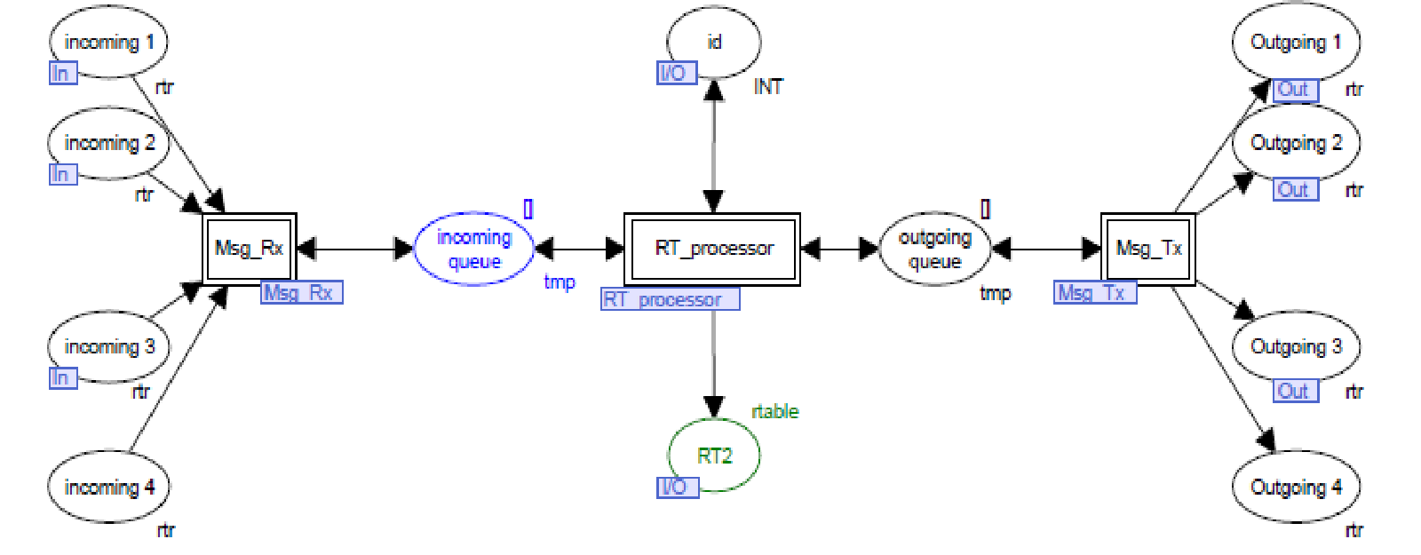
Рисунок 3.1 - Модель маршрутизатора

Аналіз дистанційно-векторних протоколів

Дистанційно-векторний протокол визначає напрям або вектор та відстань до потрібного вузла об’єднаної мережі. Прикладами таких протоколів є RIP, IGRP, EIGRP, BGP. Деякий час протокол EIGRP вважався гібридним протоколом, оскільки поєднує у собі особливості обох алгоритмів: дистанційно-векторного та з врахуванням стану каналу, але на сьогоднішній день фірма Cisco відносить його до ДВП. Хоча варто зазначити, що він має набагато кращі характеристики, ніж класичні ДВП.
При використанні дистанційно-векторних алгоритмів між маршрутизаторами періодично пересилаються копії таблиць маршрутизації. В таких регулярних оновленнях маршрутизатори повідомляють один одного про зміни у топології мережі. Дистанційно-векторні алгоритми маршрутизації також називаються ще алгоритмами Беллмана-Форда. На рис. 3.2 кожен маршрутизатор отримує ТМ від сусідніх маршрутизаторів. [19]
Маршрутизатор Б отримує таблицю від маршрутизатора А. Маршрутизатор додає значення вектора відстані, кількість переходів, що збільшує результуючий вектор відстані. Після цього маршрутизатор Б передає свою нову таблицю маршрутизації своєму сусіду маршрутизатору В. Такий покроковий процес відбувається на всіх сусідніх маршрутизаторах.
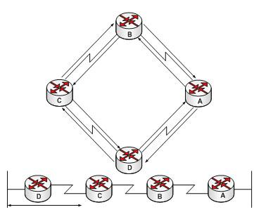
Рисунок 3.2 - Концепція дистанційно-векторної маршрутизації

В дистанційно-векторному алгоритмі накопичуються відстані в мережі, що дозволяє підтримувати базу даних (БД), яка містить інформацію про топологію мережі. Однак дистанційно-векторні алгоритми не надають маршрутизаторам точну топологію всієї мережі, оскільки кожному маршрутизатору відомі лише сусідні (прилеглі) маршрутизатори.
Кожен маршрутизатор, що використовує дистанційно-векторну маршрутизацію, починає свою роботу з визначення сусідніх маршрутизаторів. На рис. 3.3 проілюстровано формування вектора відстані. Для кожного інтерфейсу безпосередньо під’єднаної мережі, вектор відстані встановлюється нульовим. В процесі розрахунку вектора відстані, маршрутизатори знаходять найкращий маршрут до сусідів-отримувачів на основі інформації, отриманої від сусідів. Наприклад, маршрутизатор А взнає про інші мережі на основі інформації, яку він отримує від маршрутизатора Б. В кожній із позицій ТМ є сумарний вектор відстані, який показує, на якій відстані знаходиться відповідна віддалена мережа.
Оновлення ТМ відбувається при зміні топології мережі. В міру формування векторів відстані зміни топології заносяться в ТМ наступних маршрутизаторів. Дистанційно-векторні алгоритми потребують, щоб кожен маршрутизатор пересилав всю ТМ кожному із своїх сусідів. [10]
Вектор відстані можна порівняти з дорожними знаками на шосе. Ці знаки вказують напрям до пункту призначення та відстань до нього. Далі по цьому ж шосе можуть зустрічатися знаки, що вказують той самий напрям, однак, відстань вказувати вони будуть меншу. Зменшення цієї відстані при русі свідчить про правильний напрям руху.

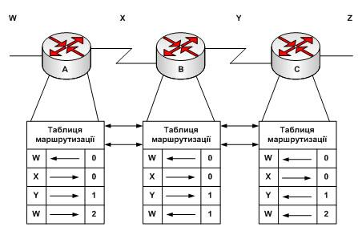
Рисунок 3.3 - Процес побудови структури мережі в дистанційно-векторному протоколі маршрутизації

Дистанційно-векторні протоколи: RIP (Routing Information Protocol), IGRP (Interior Gateway Routing Protocol – ліцензований протокол Cisco Systems), BGP (Border GateWay Protocol), EIGRP (Enhanced Interior Gateway Routing Protocol – ліцензійний протокол Cisco Systems).
Протокол маршрутної інформації (Routing Information Protocol – RIP) початково був визначений в документі RFC 1058 в 1988 році.
Протокол RIP значно еволюціонував: від основаного на класах протоколу першої версії (RIPv1) до безкласового протоколу другої версії (RIPv2).
Вдосконалення останнього такі:
- можливість переносити додаткову інформацію про маршрутизацію пакетів;
- механізм аутентифікації для забезпечення безпечного оновлення ТМ;
- підтримка масок змінної довжини.
Протокол RIP запобігає появі петель маршрутизації, по яких пакети могли б циркулювати невизначено довго, встановлюючи максимально допустиму кількість переходів на маршруті між відправником та отримувачем. Стандартне максимальне значення кількості переходів становить 15. При отриманні маршрутизатором оновлення маршрутів, що містить новий або змінений запис, він збільшує значення метрики на одиницю. [10]
Якщо при цьому значення метрики перевищує 15, то мережа-отримувач вважається недосяжною. У протоколу RIP є ряд функцій спільних для нього та інших протоколів маршрутизації. Наприклад, він дозволяє використовувати механізми розщеплення горизонту та таймери утримання інформації для запобігання розповсюдження некоректних знань про маршрути.
Розглянемо процес побудови таблиці маршрутизації за допомогою протоколу RIPv1 на прикладі мережі, зображеної на рис. 3. 4
Етап 1 – створення мінімальних таблиць маршрутизації
В даній мережі містяться вісім IP-мереж, зв’язаних чотирма маршрутизаторами з ідентифікаторами: М1, М2, М3 та М4. Маршрутизатори, що працюють за протоколом RIP, можуть мати ідентифікатори, однак, для роботи протоколу вони не є необхідними. В RIP-повідомленнях ці ідентифікатори не передаються.
У вихідному стані в кожному маршрутизаторі програмним забезпеченням стека TCP/IP автоматично створюється мінімальна таблиця маршрутизації, в якій враховуються лише безпосередньо під’єднані мережі.
Табл. 3.1 дозволяє оцінити приблизний вигляд мінімальної ТМ маршрутизатора М1.

Таблиця 3.1-Мінімальна таблиця маршрутизації маршрутизатора М1
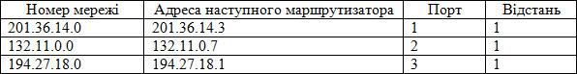

Мінімальні ТМ інших маршрутизаторів будуть виглядати відповідно.
Етап 2 – розсилання мінімальних таблиць сусідам.
Після ініціалізації кожного маршрутизатора він починає відсилати своїм сусідам повідомлення протоколу RIP, в яких міститься його мінімальна ТМ. RIP-повідомлення надсилаються в пакетах протоколу UDP і містять для кожної мережі: її IP-адресу та відстань до неї від маршрутизатора, що надсилає повідомлення. Сусідами є маршрутизатори, яким даний маршрутизатор може надіслати IP-пакет не користуючись послугами проміжних маршрутизаторів. Маршрутизатор М1 надсилає до М2 і М3 повідомлення: мережа 201.36.14.0, відстань 1; мережа 132.11.0.0, відстань 1; мережа 194.27.18.0, відстань 1.
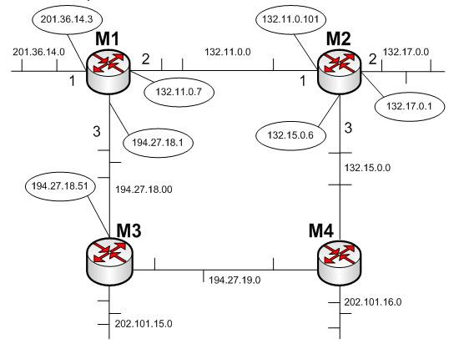
Рисунок 3.4 - Мережа, об’єднана RIP-маршрутизаторами

Етап 3 – отримання RIP-повідомлень від сусідів і оброблення отриманої інформації
Після отримання аналогічних повідомлень від маршрутизаторів М2 та М3 маршрутизатор М1 нарощує кожне отримане поле метрики на одиницю і запам’ятовує, через який порт і від якого маршрутизатора отримана ця інформація (адреса цього маршрутизатора буде адресою наступного хопа, якщо цей запис буде внесений до ТМ). Потім маршрутизатор починає порівнювати нову інформацію з тією, що зберігається в його ТМ (табл.3.2).

Таблиця 3.2- Таблиця маршрутизації маршрутизатора М1
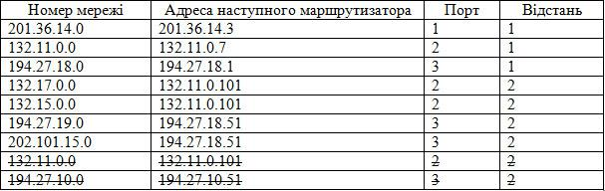

Записи 4, 9 отримані від сусідніх маршрутизаторів і претендують на занесення до ТМ. Однак потрапляють до неї два останні , оскільки тільки записи з 4, 7 мають дані про вже наявні у таблиці М1 мережі, а відстань до них більша, ніж в існуючих записах. [24]
Протокол RIP заміщує запис про будь-яку мережу лише тоді, якщо нова інформація має кращу метрику, ніж наявна. В результаті в ТМ про кожну мережу лишається лише один запис. Якщо є кілька рівнозначних за метрикою шляхів до однієї і тієї ж мережі, то в ТМ лишається один запис, що надійшов першим. Для цього правила є виняток – якщо гірша інформація про будь-яку мережу прийшла від того ж маршрутизатора, на основі повідомлення якого була створено даний запис, то вона заміщує кращу.
Аналогічні операції з новою інформацією виконують й інші маршрутизатори мережі.
Етап 4 – розсилання нової таблиці сусідам.
Кожен маршрутизатор відсилає нове RIP-повідомлення всім своїм сусідам. В цьому повідомленні він розміщує дані про всі відомі йому мережі – як безпосередньо під’єднаних, так і віддалених.
Етап 5 – отримання RIP-повідомлень від сусідів та оброблення отриманої інформації
Етап 6 фактично повторює етап 3. Розглянемо, як це робить маршрутизатор М1 (табл. 3.3).

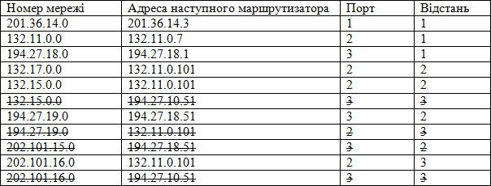
Таблиця 3.3-Таблиця маршрутизації маршрутизатора М1

На цьому етапі маршрутизатор М1 отримав від М3 інформацію про мережу 132.15.0.0, яку той в свою чергу на попередньому циклі роботи отримав від М4. Маршрутизатор вже знає про мережу 132.15.0.0, причому стара інформація має кращу метрику, ніж нова, тому ця нова інформація відкидається.
Про мережу 202.101.16.0 маршрутизатор М1 дізнається на цьому етапі вперше, причому дані про неї приходять від двох сусідів – від М3 та М4. Оскільки метрики в цих повідомленнях однакові, то в ТМ потрапляють дані, які прийшли першими. В нашому прикладі вважається, що маршрутизатор М2 випередив М3 і першим надіслав RIP-повідомлення до М1. [5]
Якщо маршрутизатори періодично повторюють етапи розсилки та оброблення RIP-повідомлень, то за певний проміжок часу в мережі встановлюється коректний режим маршрутизації, коли всі мережі будуть досяжні з будь-якої мережі за допомогою деякого раціонального маршруту. Пакети будуть доходити до адресатів і не зациклюватися в петлях.
Основними методами боротьби за фальшивими маршрутами в протоколі RIP є розщеплення горизонту, вилучення маршруту в зворотному напрямі, миттєві оновлення, таймери утримання інформації.
Маршрутні петлі можуть виникати у тому випадку, якщо для протоколу маршрутизації характерна повільна конвергенція після змін в мережі або для топології мережі в маршрутизаторах виникла невідповідність між записами ТМ. На рис. 3.5 показано петлі маршрутизації. [19]
Їх виникнення відбувається так:
1. Перед виходом з ладу мережі 1 всі маршрутизатори мають узгоджені та коректні ТМ. В цьому випадку говорять, що в мережі відбулася конвергенція. До кінця цього прикладу вважається, що для маршрутизатора В найкращий маршрут до мережі 1 проходить через маршрутизатор Б, а відстань (метрика) від маршрутизатора В до мережі 1 дорівнює 3.
2. Якщо мережа 1 виходить з ладу, то маршрутизатор Д надсилає повідомлення про оновлення маршрутів маршрутизатору А. Після його отримання маршрутизатор А припиняє надсилати пакети у мережу 1, однак, маршрутизатори Б, В та Г продовжують, оскільки вони ще не інформовані про збій в мережі 1. Коли маршрутизатор А надсилає повідомлення про оновлення, маршрутизатори Б та Г припиняють надсилання пакетів у мережу 1. Однак в цей момент маршрутизатор В ще не отримав повідомлення про оновлення. Для нього мережа, як і раніш, вважається досяжною через маршрутизатор Б.

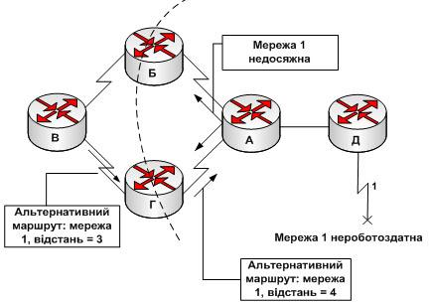
Рисунок 3.5 - Петлі маршрутизації

3. Припустимо, що маршрутизатор В відправляє періодичне оновлення маршрутів маршрутизатору Г, вказуючи маршрут до мережі 1 через маршрутизатор Б. Маршрутизатор Г змінює свою ТМ для того, щоб врахувати таку некоректну інформацію, і надсилає цю інформацію маршрутизатору А, який надсилає її маршрутизаторам Б та Д і т. д. Тепер будь-який пакет, призначений для мережі 1, рухається по кільцевому маршруту (петлі) від маршрутизатора В до маршрутизатора Б, далі до А і Г та знову до маршрутизатора В. [2]
Некоректні відомості про мережу 1 продовжують циркулювати по кільцевому маршруту доти, поки будь-який інший процес це не припинить. При такому стані мережі, яке називають зациклюванням (count to infinity), пакети продовжують неперервно рухатись мережею, незважаючи на вихід з ладу мережі-отримувача. І поки маршрутизатор збільшує кількість переходів (потенційно до нескінченності), неправильна інформація допускає існування петлі (рис. 3.6).

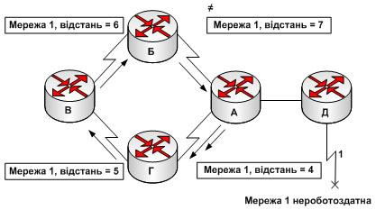
Рисунок 3.6 - Зациклювання

Якщо не будуть прийняті певні заходи для зупинення цього процесу, вектор відстані або метрика, що відображає кількість переходів, будуть зростати при кожному проходженні пакета через черговий маршрутизатор. Таким чином, пакети рухаються по колу внаслідок того, що в ТМ міститься помилкова інформація.
Дистанційно-векторні алгоритми маршрутизації мають здатність до самокорекції, однак, для усунення петлі в маршрутизації та проблеми зациклювання потрібні спеціальні заходи. Для того, щоб уникнути проблеми зациклювання, нескінченність визначається як деяке скінченне число. Для протоколу RIP таким числом є 16. Тепер протокол маршрутизації дозволяє петлі існувати лише до того моменту, доки метрика не перевищить 16. [21]
На рис. 3.7 показано, що значення метрики досягло шістнадцяти; оскільки вектор відстані перевищив стандартний максимум в 15 транзитних переходів, пакет маршрутизатором відкидається. В будь-якому випадку, коли значення метрики перевищує максимально допустиме, мережа 1 є вважається недосяжною.
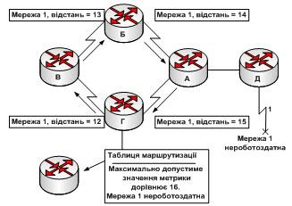
Рисунок 3.7 - Задання максимального значення метрики

Тепер подивимось, що відбувається з іншими IP-пакетами, які не є повідомленнями протоколів маршрутизації, коли виникає петля. Зрозуміло, що пакети будуть передаватись від одного маршрутизатора другому по колу. В протоколі IP є свій власний механізм попередження нескінченної циркуляції пакетів по колу – поле TTL (Time-to-Live – час існування пакета). Перед тим як IP-пакет буде переданий вузлом в це поле згідно з стандартом може бути записане значення між 1 та 255.
Коли такий пакет надходить до маршрутизатора, пристрій зменшує значення в полі TTL на одиницю. Коли значення TTL досягає нуля, маршрутизатори зобов’язані відкинути такий IP-пакет та переслати відправнику відповідне інформаційне ICMP-повідомлення. Такий механізм усуває можливість нескінченної циркуляції IP-пакетів в мережі та допомагає вирішити проблему кільцевих маршрутів.
Друге можливе джерело петлі в маршрутизації виникає у випадку, коли маршрутизатору надіслана інформація, що суперечить правильній, яку він спочатку розповсюдив. Як показано на рис.3.8, при цьому відбувається описаний нижче процес, який і створює проблему петлі маршрутизації. [25]
1. Маршрутизатор А надсилає маршрутизаторам Б та Г оновлення, в якому вказується, що мережа 1 не працює.
2. Однак маршрутизатор В передає маршрутизатору Б інше повідомлення, в якому вказується, що мережа 1 доступна через маршрутизатор Г з відстанню, що дорівнює чотирьом переходам. Така дія не порушує правил розщеплення горизонту.
3. Після отримання останнього повідомлення маршрутизатор Б неправильно робить висновок, що у маршрутизатора В як і раніше є дійсний маршрут до мережі 1. Маршрутизатор Б відсилає повідомлення про оновлення маршрутизатору А, повідомляючи його про новий маршрут до мережі 1.
4. Отримавши його, пристрій А робить висновок, що він може надсилати інформацію у мережу 1 через маршрутизатор Б. Маршрутизатор Б вирішує, що він може надсилати інформацію у мережу 1 через маршрутизатор Г. В такій ситуації будь-який пакет буде рухатись по кільцевому маршруту між цими маршрутизаторами.

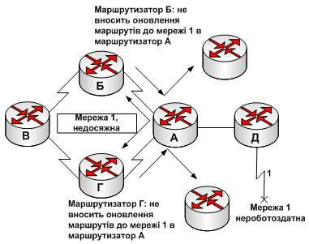
Рисунок 3.8 - Розщеплення горизонту

Розщеплення горизонту (split horizon) намагається запобігти виникненню такої ситуації. Згідно з цим методом, при надходженні повідомлення про оновлення маршрутів для мережі 1 від маршрутизатора А маршрутизатори Б та Г не можуть посилати інформацію про мережу 1 в зворотному напрямі, тобто маршрутизатору А, як показано на рис. 3.8. Таким чином, розщеплення горизонту не дозволяє розповсюджувати неправильну інформацію маршрутизації та зменшує об’єм службових повідомлень, що передаються. [12]
Вилучення маршруту в зворотному напрямку (route poisoning) використовується різними ДВП для запобігання виникненню великих петель маршрутизації і наданні явної інформації про маршрути в тих випадках, коли мережа недосяжна. Таке вилучення маршруту зазвичай здійснюється шляхом встановлення кількості переходів на одиницю більшою, ніж максимальне значення.
Цей механізм є альтернативним способом попередження петель маршрутизації. Даний підхід може бути сформульовано так: після отримання інформації про маршрут через будь-який інтерфейс необхідно оголосити його недосяжним через цей самий інтерфейс. Краще явно повідомити маршрутизатор про те, що маршрут потрібно ігнорувати, ніж лишити все неконтрольованим.
Припустимо, що на всіх маршрутизаторах на рис. 3.9 увімкнено механізм зворотного вилучення маршрутів. Після отримання інформації маршрутизатором 1 про мережу А від маршрутизатора 2 пристрій 1 оголошує мережу А недосяжною через свої канали до маршрутизаторів 2 та 3. Якщо маршрутизатор 3 має будь-який маршрут до мережі А через маршрутизатор 1, він видаляє цей маршрут, оскільки отримав повідомлення про недосяжність цієї мережі. [6]

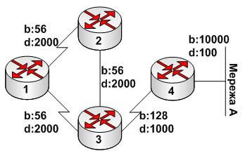
Рисунок 3.9 - Вилучення маршруту в зворотному напрямку

Нові копії ТМ зазвичай регулярно розсилаються сусіднім маршрутизаторам. Протокол розсилає оновлення кожні 30 секунд. Однак, миттєві оновлення (triggered updates) розсилаються негайно у відповідь на будь-яку зміну у ТМ. Маршрутизатор, який виявив зміну в топології, негайно розсилає оновлення суміжним маршрутизаторам. Ті маршрутизатори, в свою чергу, також генерують миттєві оновлення, оповіщаючи про зміни своїх сусідів.
При виході будь-якого маршруту з ладу повідомлення надсилається, не очікуючи закінчення часу таймера оновлення. Використання миттєвих оновлень в комбінації з механізмами вилучення маршрутів гарантує, що всі маршрутизатори будуть повідомлені про відмову маршрутів до закінчення часу будь-якого таймера зберігання інформації. [6]
Миттєве оновлення, таким чином, являє собою анонс, який розсилається до закінчення часу таймера оновлення. Маршрутизатор також негайно надсилає повідомлення оновлення на всі свої інші інтерфейси, не чекаючи закінчення часу таймера. Такий принцип роботи приводить до розсилання оновленої інформації про стан маршруту та скидає таймери на сусідніх маршрутизаторах. Ця хвиля оновлень передається по всій мережі. Принцип описаної розсилки проілюстровано на рис. 3.10.

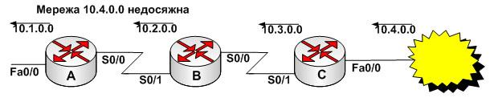Рисунок 3.10 - Миттєві оновлення

Маршрутизатор В генерує миттєве оновлення, повідомляючи про те, що мережа 10.4.0.0 недосяжна. Після отримання цієї інформації маршрутизатор В повідомляє інші маршрутизатори про вихід з ладу мережі 10.4.0.0 через інтерфейс S0/1. В свою чергу, маршрутизатор A надсилає це повідомлення про оновлення через інтерфейс Fa0/0.
Зациклювання можна уникнути шляхом використання таймерів утримання інформації (holddown timer). Послідовність дій при цьому така:
1. Коли маршрутизатор отримує від сусіднього пристрою оновлення маршрутів, яке вказує, що раніш доступна мережа не працює, він помічає цей маршрут як недоступний та запускає таймер.
2. Якщо до закінчення часу таймера від того ж сусіднього пристрою надходить нове повідомлення, що мережа, яка вийшла з ладу, знову доступна, то маршрутизатор помічає мережу як доступну та вимикає таймер утримання інформації.
3. Якщо нове оновлення надходить від іншого сусіднього маршрутизатора, і вказана в ньому метрика краще раніше зареєстрованої для даної мережі, то маршрутизатор помічає мережу як доступну та вимикає таймер. [7]
Якщо до закінчення часу таймера утримання інформації від іншого сусіднього маршрутизатора надходить нове оновлення і вказана у ньому метрика для даної мережі повідомлення оновлення ігнорується.

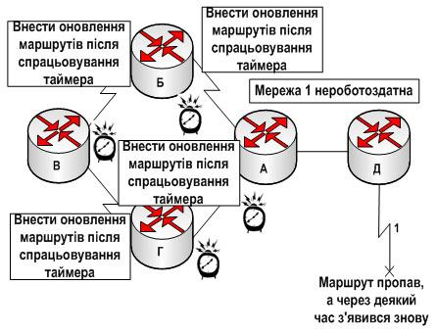
Рисунок 3.11 - Таймери утримання інформації

Дистанційно-векторний протокол маршрутизації EІGRP (Enhanced Interior Gateway Routing Protocol) був розроблений та реалізований фір-мою Cіsco у 1992 р. Він є суттєвим вдосконаленням свого попередника протоколу маршрутизації ІGRP, який сьогодні фактично не використовується.
Важливо враховувати всі переваги протоколу EІGRP відносно простих дистанційно-векторних протоколів.
Швидка конвергенція. На маршрутизаторах протоколу EІGRP конвергенція відбувається значно швидше, оскільки вона базується на сучасному алгоритмі дифузії поновлень маршрутизації DUAL (Diffusing Update Algorithm). Цей алгоритм гарантує відсутність петель у кожний момент часу на всьому маршруті та дозволяє усім маршрутизаторам, що належать до даної топології, виконати одночасну синхронізацію. [9]
Ефективне використання смуги пропускання. По-перше, протокол EІGRP використовує розсилання часткових, обмежених за обсягом поновлень (Partіal, bounded updates) маршрутизації, і як наслідок цього забезпечується мінімальне використання такими поновленнями смуги пропускання в умовах стабільної роботи мережі. Маршрутизатори EІGRP, як правило, розсилають часткові, поетапні поновлення маршрутизації, а не повні таблиці маршрутизації. [9]
Цей процес аналогічний роботі протоколу OSPF, однак на відміну від нього, маршрутизатори протоколу EІGRP розсилають ці часткові поновлення не всім маршрутизаторам даної області, лише тим, яким вони дійсно потрібні. Саме тому такі поновлення називаються обмеженими. По-друге, у протоколі EІGRP замість регулярного розсилання поновлень маршрутизації маршрутизатори підтримують постійний контакт один з одним шляхом розсилання невеликих пакетів вітання.
Хоча пакети вітання розсилаються регулярно, внаслідок невеликого розміру вони досить незначно використовують смугу пропускання (на відміну від протоколів RІP та ІGRP, які розсилають сусіднім пристроям свою повну таблицю маршрутизації кожні 30 або 90 секунд, відповідно).
Підтримка масок підмереж змінної довжини VLSM (Varіable-Length Subnet Mask) і безкласової міждоменної маршрутизації CІDR (Сlassless Interdomaіn Routіng). На відміну від протоколу ІGRP, EІGRP забезпечує повну підтримку безкласового ІP шляхом обміну масками підмереж у повідомленнях поновлення маршрутів. Це дозволяє мережевим проектувальникам максимально використовувати адресний простір. [3]
Підтримка декількох протоколів мережевого рівня. Протокол EІGRP підтримує протоколи ІP, ІPX та AppleTalk шляхом використання залежних від протоколу модулів (protocol-dependent module, PDM).
Використання складної та гнучкої метрики маршрутів. Метрика протоколу EІGRP, на відміну від багатьох інших протоколів маршрутизації (крім протоколу IGRP), може враховувати одразу чотири показники (пропускна спроможність, час затримки, завантаженість та надійність каналу). При цьому адміністратор може задавати значимість кожного з цих показників.
Доцільно зауважити, що у деяких джерелах EІGRP називають гібридним протоколом маршрутизації, який поєднує кращі риси дистанційно-векторних алгоритмів і алгоритмів маршрутизації за станом каналу. Так, наприклад, протокол EІGRP використовує такі функції протоколу OSPF, як часткові поновлення маршрутів та виявлення сусідніх пристроїв. Але слід пам’ятати, що у технічному аспекті протокол EІGRP є суто ДВП. [20]
Протокол EІGRP використовує багато нових технологій, кожен з яких поліпшує операційну ефективність, підвищує швидкість конвергенції та розширює набір функцій протоколу ІGRP та інших протоколів маршрутизації.
Ці технології можна поділити на такі чотири категорії:
- Виявлення сусідніх пристроїв і відновлення загубленого з ними зв’язку.
- Надійний транспортний протокол (Relіable Transport Protocol).
- Алгоритм DUAL кінцевих станів машини.
- Модулі конкретних протоколів.
Виявлення сусідніх пристроїв і відновлення втраченого з ними зв’язку. Звичайні прості дистанційно-векторні маршрутизатори не встановлюють зв’язків зі своїми сусідами. На відміну від них маршрутизатори протоколу EІGRP встановлюють зв’язки зі своїми сусідніми пристроями. На рис. 3.12 проілюстровано процес встановлення зв’язків між суміжними пристроями протоколу EІGRP.

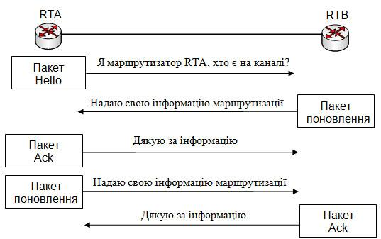
Рисунок 3.12 - Обмін інформацією сусідніх маршрутизаторів EIGRP

Маршрутизатори EІGRP встановлюють відношення суміжності із сусідніми маршрутизаторами шляхом розсилання невеликих пакетів-вітань. Ці пакети за замовчуванням розсилаються кожні 5 секунд на каналах з великою смугою пропускання й кожні 60 секунд на низькошвидкісних багатоточкових каналах. Маршрутизатор EІGRP припускає, що поки від відомих йому сусідніх пристроїв надходять пакети вітання, ці пристрої та відповідні маршрути залишаються діючими. [17]
Формуючи відношення суміжності маршрутизатори EІGRP одержують можливості: динамічно дізнаватися про нові маршрути, що з’являються у мережі; ідентифікувати маршрутизатори, які стали недосяжними або непрацездатними; виявляти маршрутизатори, які раніше були недосяжні.
Надійний транспортний протокол. Надійний транспортний протокол (Relіable Transport Protocol, RTP) – це протокол транспортного рівня, який може гарантувати впорядковану доставку пакетів EІGRP всім сусідам. У мережах ІP-протоколу для впорядкування і своєчасної доставки пакетів використовується протокол TCP. Однак протокол EIGRP незалежний від використовуваного мережевого протоколу і не використовує протокол TCP/ІP для обміну інформацією маршрутизації (як це роблять протоколи RІР, ІGRP, OSPF). Для реалізації такої незалежності від ІP, протокол EІGRP використовує свій фірмовий транспортний протокол для гарантованої доставки інформації.
EІGRP може активізувати протокол RTP для забезпечення служби надійної або негарантованої доставки залежно від конкретної ситуації. Наприклад, пакети вітання не потребують додаткового навантаження на мережу за рахунок гарантованого доставлення, оскільки вони розсилаються часто і їх розмір повинен бути невеликим. Проте гарантоване доставлення інформації про маршрути може прискорити конвергенцію, оскільки маршрутизатори EІGRP не очікують завершення часу таймера до повторного передавання. Використання надійного транспортного протоколу дозволяє протоколу EІGRP одночасно здійснювати багатоадресне та одноадресне розсилання, що забезпечує максимальну ефективність. [12, 25]
Машина кінцевих станів алгоритму DUAL. Головним компонентом протоколу EІGRP є алгоритм обчислення маршрутів. Повна назва цієї технології – абстрактна машина кінцевих станів (fіnіte-state machіne, FSM) алгоритму DUAL. Вона визначає набір можливих станів, через які можна пройти, які події викликають ці стани, а які є результатом цих станів. FSM містить всі логічні операції, необхідні для обчислення й порівняння маршрутів у мережі протоколу EІGRP.
Алгоритм DUAL стежить за всіма маршрутами, анонсованими сусідніми пристроями й використовує складену (композитну) метрику для кожного маршруту. Він гарантує, що кожний маршрут не містить петель. Після відповідних обчислень алгоритм DUAL заносить маршрути з найменшими оцінками в ТМ (тобто первинні маршрути), а їх копії – у ТТ. [12]
Протокол зберігає важливу маршрутну й топологічну інформацію в ТСП і ТТ, які надають алгоритму DUAL маршрутну інформацію у випадку порушень у роботі мережі. Використовуючи інформацію цих таблиць DUAL може при необхідності швидко знаходити альтернативні маршрути: якщо будь-який канал стає непрацездатним, то він шукає у ТТ альтернативний (потенційно первинний або резервний) маршрут.
Пакети, надіслані у мережу-одержувач, негайно надсилаються за резервним маршрутом, що у цей момент одержує статус первинного, як показано на рис. 3.13. Тут маршрутизатор D втрачає прямий зв’язок з маршрутизатором В і не має ідентифікованого первинного маршруту. Ймовірна відстань FD (обчислена оцінка) для маршруту від маршрутизатора D до маршрутизатора А дорівнює 2, а анонсована відстань через маршрутизатор С дорівнює 3.
Оскільки значення RD менше, ніж метрика найкращого маршруту, але більше, ніж відстань FD, жоден резервний маршрут не заноситься у ТТ. Маршрутизатор С має ідентифікований резервний маршрут, так само як і маршрутизатор Е, оскільки маршрут вільний від петель, а відстань RD до маршрутизатора наступного переходу менша, ніж відстань FD для первинного маршруту. Кінцевий результат роботи алгоритму DUAL наведено на рис. 3.13,б.
Модулі PDМ. Однією з привабливих якостей EІGRP є його модульна структура, що забезпечує максимальний рівень масштабованості та адаптованості. Підтримка різних мережевих протоколів (ІP, ІPX, AppleTalk), реалізована в протоколі EІGRP за допомогою модулів PDM. Фактично EІGRP може бути легко адаптований до нових або модифікованих мережевих протоколів (наприклад, ІPv6) шляхом додання нового модуля PDМ. На рис. 3.14 показана загальна схема роботи модуля PDM. [3]
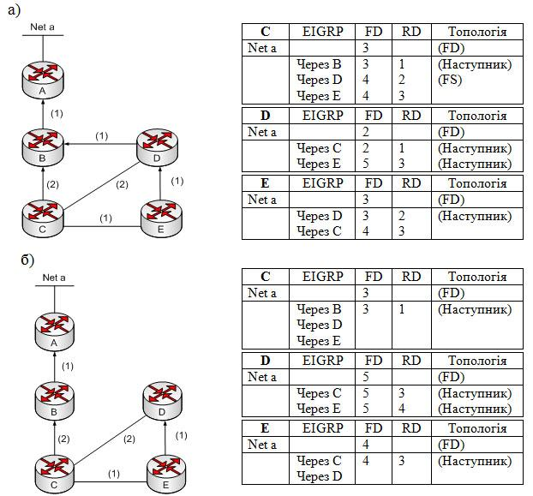
Рисунок 3.13 - Приклад результату роботи алгоритму DUAL:
а) мережа до порушення прямого зв’язку між маршрутизаторами D і B;
б) мережа після такого порушення

Кожний модуль PDM відповідає за виконання всіх функцій, пов’язаних з відповідним мережним протоколом. Зокрема, модуль ІP-EІGRP відповідає за виконання таких функцій:
- відправлення та одержання інформації протоколу EІGRP, що містить дані протоколу ІP;
- повідомлення алгоритму DUAL про одержання нової інформації, що стосується ІР-маршрутизації;
- підтримка результатів прийнятих алгоритмом DUAL рішень про маршрутизацію в таблиці ІР-маршрутизації;
- подальше поширення інформації про маршрути, яка стала відома іншим протоколам маршрутизації, що підтримують ІP.

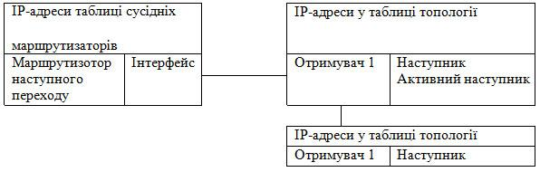
Рисунок 3.14 - Модулі PDM протоколу EIGRP

Протокол EІGRP використовує кілька різних типів пакетів для підтримки різних своїх таблиць і встановлення складних (комплексних) зв’язків із сусідніми маршрутизаторами. Нижче наведено п’ять типів пакетів протоколу EІGRP: пакети вітання (Hello), пакети підтвердження (Acknowledgment), пакети відновлення маршрутів (Update), пакети запитів (Query) та пакети відповідей на запити (Reply). [25]
Пакети вітання. Протокол EІGRP використовує пакети вітання для виявлення сусідніх маршрутизаторів, їх тестування та повторного виявлення після збоїв. Повторне виявлення відбувається в тому випадку, якщо маршрутизатори не одержують один від одного пакетів вітання протягом часу утримання, але пізніше поновлюють зв’язок.
Маршрутизатори EІGRP розсилають пакети вітання з фіксованим інтервалом (задається у файлі конфігурації), який називається інтервалом розсилання вітання (hello іnterval). Прийнятий за замовчуванням інтервал вітання залежить від ширини полоси пропускання інтерфейсу, як показано в табл. 3.4. Для відправлення пакетів вітання протокол EІGRP використовує багатоадресне розсилання.

Таблиця 3.4 Інтервали розсилання пакетів вітання
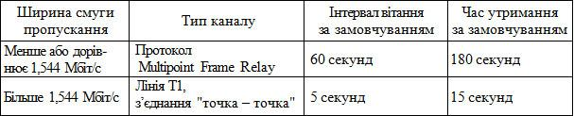

Нагадаємо, що маршрутизатор протоколу EІGRP зберігає інформацію про сусідні пристрої у ТСП. В ній для кожного сусіднього пристрою є поле послідовного номера, у якому записується номер останнього отриманого від цього пристрою пакета протоколу EІGRP. Іншим полем ТСП є поле часу утримання, в якому записується час одержання останнього пакета. Для того, щоб у сусіднього маршрутизатора зберігався статус пасивного (досяжного і працездатного) необхідно, щоб за час утримання від нього надійшов хоча б один пакет. В протилежному випадку протокол EІGRP розглядає цей сусідній маршрутизатор як непрацездатний і алгоритм DUAL починає перераховувати ТМ. Стандартно час утримання втричі більший інтервалу вітань, однак, адміністратор може сконфігурувати обидва таймери.
У протоколі EІGRP (на відміну від OSPF) для здійснення зв’язку відсутня умова рівності значень інтервалів вітання й блокування на сусідніх маршрутизаторах. При цьому останні дізнаються про інтервали таймерів з пакетами вітання і використовують дану інформацію для встановлення стійкого зв’язку незважаючи на різні інтервали таймерів.
Пакети вітання завжди розсилаються методом негарантованого доставлення і не вимагають підтвердження. [25]
Пакети підтвердження. Маршрутизатор EІGRP використовує пакети підтвердження для того, щоб повідомити інші маршрутизатори про одержання ним пакета EІGRP протягом сеансу „надійного” обміну даними. Надійний транспортний протокол може забезпечити надійний зв’язок між вузлами EІGRP.
Для забезпечення гарантованого доставлення, вузол що приймає повинен підтвердити отримання повідомлення від джерела. Для цього використовуються пакети підтвердження (які можна назвати пакетами вітання „без даних”), На відміну від багатоадресних пакетів вітання, ці пакети є одноадресними. Підтвердження також може бути здійснене шляхом суміщення передавання прямих і зворотних пакетів інших типів пакетів EІGRP, таких як пакети відповідей на запити.
Пакети відновлень маршрутів. Пакети відновлень маршрутів використовуються в тих випадках, коли маршрутизатор виявляє новий сусідній пристрій. Тоді маршрутизатор EІGRP надсилає одноадресні пакети відновлення маршрутів цьому новому сусідньому пристрою для того, щоб він міг додати цю інформацію у свою ТТ. Зауважимо, що для передавання новому сусідньому пристрою всієї топологічної інформації може знадобитись більше одного пакета.
Пакети відновлення використовуються також коли маршрутизатор виявляє зміну топології мережі, тоді він надсилає багатоадресні пакети відновлення усім своїм сусідам, попереджаючи їх про таку зміну. Всі пакети відновлення розсилаються методом гарантованого доставлення. [16]
Пакети запитів і відповідей на запити. Маршрутизатор протоколу EІGRP використовує пакети запитів щоразу, коли йому потрібна конкретна інформація від будь-якого зі своїх сусідніх пристроїв. Пакет відповіді використовується для відповіді на запит.
Якщо у маршрутизатора EІGRP зникає первинний маршрут і він не може знайти резервного, то алгоритм DUAL переводить маршрут в активний стан. Після цього маршрутизатор виконує багатоадресне розсилання запиту всім своїм сусідам для знаходження первинного маршруту. Сусідні пристрої повинні надіслати відповіді на запити, в яких або надається інформація про первинний маршрут, або повідомляється про відсутність у них такої інформації. [16]
Запити можуть бути як багатоадресними, так і одноадресними, у той час як відповіді на запити завжди є одноадресними. Обидва типи пакетів розсилаються методом гарантованої доставки.

Аналіз протоколів стану каналів зв’язку

Другим базовим алгоритмом маршрутизації є алгоритм вибору маршруту за станом каналу. Такі алгоритми відомі, як алгоритми Дейкстри або алгоритми вибору найкоротшого шляху (Shortest Path First). Вони підтримують складну базу топологічної інформації. Тоді як дистанційно-векторні алгоритми не містять певної інформації про віддалені мережі та маршрутизатори, алгоритми з використанням стану каналу підтримують повну інформацію про віддалені маршрутизатори та їх з’єднання. [10]
Під час маршрутизації за станом каналу використовуються:
- анонси стану каналу LSA. Це невеликі пакети, що містять інформацію про маршрути, що розсилаються між маршрутизаторами (Link-State Advertisement);
- топологічна база даних (Topological Database). Ця база містить
- алгоритм вибору найкоротшого шляху (Shortest Path First). Відповідний алгоритм здійснює обчислення над базою даних, результатом якого є побудова зв’язного дерева протоколу SPF;
- таблиця маршрутизації (Routing Table). Ця таблиця містить відомі маршрути та відповідні їм інтерфейси.
Маршрутизатори обмінюються повідомленнями LSA, починаючи з безпосередньо під’єднаних мереж. Кожен маршрутизатор паралельно з іншими створює топологічну БД, яка складається з інформації, що отримана з цих повідомлень(рис.3.15). Якщо маршрутизатор взнає про зміну стану каналу, він розсилає цю інформацію всім іншим маршрутизаторам об’єднаної мережі, щоб вони могли її використовувати для маршрутизації. [24]
Для того, щоб закінчилась конвергенція, кожен маршрутизатор підтримує інформацію про сусідні маршрутизатори, їх імена, стани інтерфейсів та вартості каналів до сусідніх пристроїв. Маршрутизатор створює пакет LSA, в якому міститься перерахована інформація з інформацією про нових сусідів, зміни у вартостях каналів і про канали, що перестали функціонувати. Потім цей пакет LSA відправляється всім іншим маршрутизаторам.
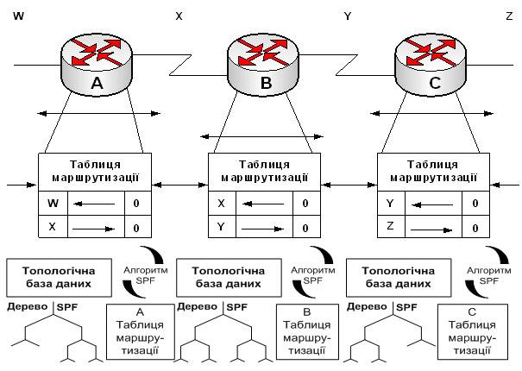
Рисунок 3.15 - Обчислення найкоротшого шляху

Протоколи стану каналів зв’язку:
- IS-IS – Intermediate System to Intermediate System (стек OSI);
- OSPF – Open Shortest Path First (стек TCP/IP);
- NLSP – NetWare Link-Services Protocol (стек Novell);
Протокол OSPF (Open Shortest Path First) є протоколом маршрутизації за станом каналів, що базується на відкритих стандартах. Він описаний в декількох стандартах інженерної групи Internet (Internet Engineering Task Force – IETF), останнім з яких є стандарт RFC 2328. Термін „відкритий” в протоколі OSPF означає його доступність всім користувачам. [7, 9]
Протокол OSPF це надійний, масштабованим та ефективний протокол, який може бути використаний в окремій зоні у невеликих КМ і в кількох зонах для великих КМ. Маршрутизація OSPF може бути розширена на великі мережі за умови, що під час проектування КМ використовувались ієрархічні принципи її побудови, які полягають у під’єднанні кількох зон до зони розподілення (нульової зони), яку також називають магістраллю. Таке проектування дозволяє здійснювати повний контроль над повідомленнями про оновлення маршрутів.
Задання зон зменшує об’єм службового навантаження маршрутизації, прискорює збіжність, обмежує можливу нестабільність мережі однією зоною та підвищує продуктивність мережі. [21]
Протокол OSPF функціонує не так як дистанційно-векторні протоколи. Маршрутизатори ідентифікують сусідні маршрутизатори та обмінюються з ними інформацією. У протоколу OSPF є свій набір термінів, які наведені на рис. 3.16
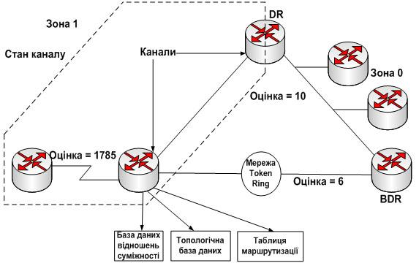
Рисунок 3.16 - Термінологія протоколу OSPF2

Інформація, зібрана від сусідніх маршрутизаторів OSPF не є повною ТМ. Кожен OSPF-маршрутизатор повідомляє своїм сусідам про стан своїх зв’язків або каналів. Ця інформація розповсюджується методом лавинного розсилання. Під цим поняттям розуміється відправлення однієї і тієї ж інформації з усіх портів, за виключенням того, на який вона надійшла. Маршрутизатор OSPF оголошує стан своїх каналів та передає далі отриману ним інформацію про стани каналів інших маршрутизаторів.
Маршрутизатори в зоні 1 обробляють цю інформацію та будують свою топологічну БД, яку називають також БД стану каналів. Всі маршрутизатори в одній OSPF-зоні мають одну й ту ж БД стану каналів. Автономна система може бути розділена на ряд зон, що являють собою групи зв’язних (неперервних) мереж і під’єднаних до них пристроїв. Маршрутизатори з кількома інтерфейсами можуть бути учасниками кількох зон – їх називають граничними маршрутизаторами зон (Area Border Routers). Вони підтримують окремі топологічні БД для кожної зони. [3]
Після цього кожен маршрутизатор застосовує алгоритм вибору найкоротшого шляху SPF, який також називають алгоритмом Дейкстри, до своєї бази даних. Ці обчислення визначають найкращий шлях до пункту призначення. Алгоритм SPF додає вартості (оцінки) для окремих переходів, які зазвичай базуються на ширині смуги пропускання. Мінімальна оцінка маршруту додається до ТМ, що також називається таблицею пересилання.
OSPF-маршрутизатори записують інформацію про своїх сусідів в ТСП. Для зменшення об’єму інформації, якою обмінюються сусідні пристрої в одній мережі, маршрутизатори OSPF обирають призначений маршрутизатор (Designated Router, DR) та резервний призначений маршрутизатор (Backup Designated Router, BDR), які служать точками централізації при обміні інформацією маршрутизації.
OSPF-маршрутизатори встановлюють зв’язки або стани (states) зі своїми сусідами для ефективного сумісного використання інформації канального рівня. Маршрутизатори OSPF використовують п’ять різних типів пакетів для ідентифікації своїх сусідів та оновлення інформації маршрутизації канального рівня. В таблиці 3.5 описані типи пакетів протоколу OSPF. Ці п’ять типів пакетів дозволяють протоколу OSPF здійснювати різні та складні типи зв’язків.

Таблиця 3.5- Типи пакетів протоколу OSPF
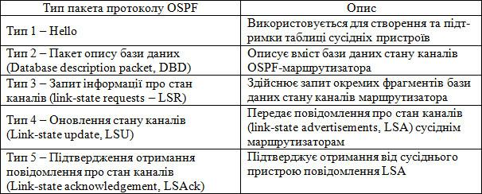

Протокол OSPF функціонує не так як дистанційно-векторні протоколи. Маршрутизатори ідентифікують сусідні маршрутизатори та обмінюються з ними інформацією. У протоколу OSPF є свій набір термінів, які наведені на рис. 3.16.
Ключовим фактором при проектуванні OSPF-мереж та при усуненні помилок в них є розуміння зв’язків або станів, які виникають між OSPF-маршрутизаторами. Інтерфейси OSPF-маршрутизаторів можуть знаходитися в одному з наведених нижче семи станів. Зв’язки між сусідніми маршрутизаторами послідовно проходять ці стани зверху вниз: вимкнений стан (Down State), ініціалізація (Init State), двостороннє з’єднання (Two-way), ExStart, обмін (Exchange), завантаження (Loading), стан встановлення повного зв’язку між сусідніми (суміжними) пристроями (Full adjacency). [ 8]
Вимкнений стан. Має місце, коли обмін інформацією між сусідніми пристроями не відбувався. Маршрутизатори очікують переходу в наступний стан – стан ініціалізації.
Стан ініціалізації. OSPF-маршрутизатори регулярно (зазвичай 10 секунд) відсилають пакети першого типу (Hello) для встановлення зв’язку з сусідніми маршрутизаторами. Коли деякий інтерфейс отримує перший Hello-пакет, відповідний маршрутизатор переходить в стан ініціалізації. Це означає, що маршрутизатору відомо про наявність у нього сусіднього пристрою і він чекає переходу зв’язку з ним в наступний стан.
Існує два типи зв’язку між маршрутизаторами: двосторонній зв’язок та стан повного зв’язку сусідніх пристроїв, хоча між цими двома станами і знаходяться декілька проміжних станів. Перед тим, як стане можливим встановлення будь-якого типу зв’язку, маршрутизатор повинен отримати від свого сусіда повідомлення Hello. [8]
Стан двостороннього зв’язку. Кожен OSPF-маршрутизатор намагається встановити з усіма своїми сусідами по мережі OSPF стан двостороннього зв’язку або двонаправленого зв’язку, використовуючи для цього пакети Hello, які зокрема містять список відомих відправнику сусідніх OSPF-маршрутизаторів.
Маршрутизатор переходить в стан двостороннього зв’язку в момент, коли бачить себе в пакеті Hello, отриманому від сусіднього пристрою. Тобто, коли перший маршрутизатор взнає, що другий маршрутизатор знає про нього, він оголошує наявність стану двостороннього зв’язку між ними.
Стан двостороннього зв’язку є базовим станом двох сусідніх пристроїв протоколу OSPF, однак, в ньому ще не відбувається сумісне використання інформації маршрутизації. Для того, щоб дізнатись про стан каналів інших маршрутизаторів і врешті решт створити ТМ, кожен OSPF-маршрутизатор повинен утворити хоча б одне з’єднання (стан суміжності) з сусіднім пристроєм.
Стан суміжності це більш тісний зв’язок між OSPF-маршрутизаторами, що включає в себе ряд послідовних станів, які базуються не лише на Hello-повідомленнях, а й інших чотирьох типах OSPF-пакетів. Маршрутизатори, які намагаються стати суміжними обмінюються інформацією ще до того, як буде повністю встановлено стан суміжності. Першим етапом встановлення стану повної суміжності є стан ExStart. [29]
Стан ExStart. В технічному аспекті в момент, коли маршрутизатор та його сусідній пристрій входять у стан ExStart, їх зв’язок характеризується як стан суміжності, однак, в дійсності ці пристрої ще не є повністю суміжними. Стан ExStart встановлюється за допомогою пакетів опису бази даних (DBD). Для обговорення того, який маршрутизатор в даному з’єднанні буде головним (master), а який підлеглим (slave), маршрутизатори використовують пакети Hello, а для обміну вмістом БД використовуються пакети DBD (рис.3.17)
Маршрутизатор з максимальним значенням OSPF-ідентифікатора (ID) стає головним. Коли два сусідніх маршрутизатора визначають свої ролі як головного та підлеглого, вони входять у стан обміну (Exchange) та починають надсилати один одному інформацію маршрутизації.
Стан обміну. В стані обміну сусідні маршрутизатори використовують пакети DBD для відправлення один одному своєї інформації про стан каналів, як показано на рис. 3.17. Іншими словами маршрутизатори описують один одному свої БД стану каналів. При цьому маршрутизатори порівнюють отриману інформацію з тією, що міститься в їх власних БД стану каналів. Якщо будь-який з маршрутизаторів отримує інформацію про канал, яка відсутня в його БД – він запитує у сусіднього маршрутизатора повне оновлення. Повний обмін інформації відбувається в стані завантаження (Loading). [24]
Стан завантаження. Після того, як обидва маршрутизатора описали один одному свої БД, вони можуть запитати більш повну інформацію, використовуючи пакети запиту стану каналів (LSR). Коли маршрутизатор отримує запит LSR, він відповідає відправкою оновлення маршрутизації, використовуючи пакет оновлення стану каналів (LSU). Ці LSU-пакети містять оголошення актуального стану каналів (LSA), які складають сутність протоколів маршрутизації стану каналів. Як показано на рис. 3.17, підтвердження отримання LSU-пакетів здійснюється за допомогою пакетів підтвердження стану каналів (LSAck).
Стан повної суміжності. Після того, як повністю реалізований стан завантаження, маршрутизатори повністю суміжні. Кожен маршрутизатор підтримує свій список суміжних сусідніх маршрутизаторів (БД суміжних пристроїв).
В табл. 3.6 перераховано важливі бази даних протоколу OSPF.

Таблиця 3.6-Бази даних протоколу OSPF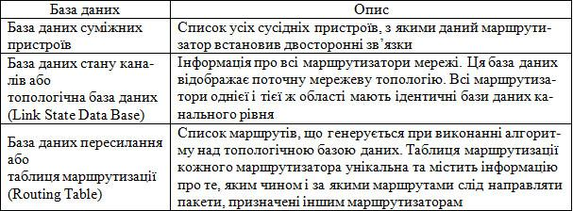

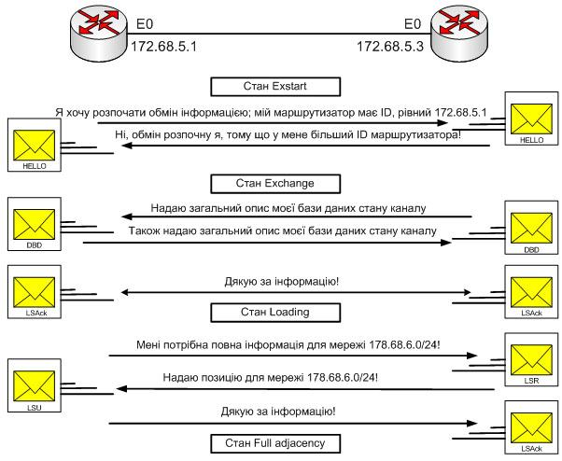
Рисунок 3.17 -Виявлення маршрутизатора за протоколом OSPF

Для визначення найкращого шляху до пункту призначення протокол OSPF використовує алгоритм вибору найкоротшого маршруту (тобто маршруту з найменшою оцінкою). Цей алгоритм було розроблено голандським комп’ютерним спеціалістом Дейкстра (Dijkstra) та опубліковано у 1959 році. В цьому алгоритмі КМ розглядається як множина вузлів, що з’єднані між собою каналами типу „точка-точка”.
Кожному каналу присвоюється деяке значення та деяке ім’я. Кожен вузол має повну БД всіх шляхів, тому всім вузлам відома вся інформація про фізичну топологію мережі. Після цього алгоритм вибору найкоротшого шляху обчислює вільну від петель топологію, використовуючи даний вузол як початкову точки та послідовно аналізуючи його інформацію про суміжні вузли. [18]
Для того, щоб сумісно використовувати інформацію про маршрутизацію, OSPF-маршрутизатори повинні встановити зв’язок з сусідами. Кожен маршрутизатор намагається встановити відношення суміжності або сусідства хоча б з одним маршрутизатором кожної IP-мережі, до якої під’єднані усі його порти. Деякі маршрутизатори можуть намагатися встановити відношення суміжності з усіма сусідніми маршрутизаторами, в той час як інші – тільки з одним або двома. OSPF-маршрутизатори визначають, з якими іншими маршрутизаторами їм слід встановити відношення суміжності, на основі типу мережі, яка їх поєднує.
Після того, як між сусідніми пристроями встановлені відношення суміжності, між ними відбувається обмін інформацією про стан каналу. Як показано на рис. 3.18, і перераховано в наведеному нижче списку, інтерфейси OSPF-маршрутизаторів розпізнають три типи мереж: широкомовні мережі множинного доступу, неширокомовні мережі множинного доступу (nonbroadcast multi-access – NBMA) та мережі з каналами типу “точка-точка” .

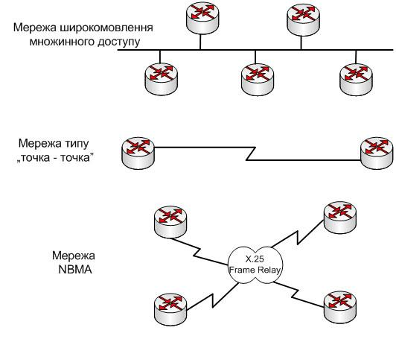
Рисунок 3.18 - Типи OSPF-мереж

Мережевий адміністратор може сконфігурувати на будь-якому типі інтерфейсу і четвертий тип мереж – мережа типу „точка – декілька то-чок”. На рис. 3.18 наведені типи OSPF-мереж. В мережі множинного доступу (multiaccess network) неможливо заздалегідь знати, скільки маршрутизаторів буде з’єднано. В мережах типу “точка-точка” (point-to-point) можуть бути з’єднані тільки два маршрутизатори.
Якщо всі маршрутизатори встановлять відношення суміжності з усіма іншими і будуть обмінюватися інформацією про стан каналів, то об’єм службових повідомлень стане занадто великим. Як згадувалось вище, проблема великого об’єму службових повідомлень, може бути вирішена вибором призначеного маршрутизатора. [12]
Призначений маршрутизатор (DR) стає суміжним пристроєм для всіх маршрутизаторів широкомовного сегмента. Всі інші маршрутизатори цього сегмента надсилають інформацію про стан каналу до DR, який стає джерелом інформації для даного сегмента і розсилає інформацію про стан каналів всім іншим маршрутизаторам сегмента, використовуючи адресу багатоадресного розсилання 224.0.0.5 для всіх OSPF-маршрутизаторів.
Незважаючи на підвищення ефективності роботи КМ, яке забезпечується використанням DR, в даному підході є й недолік – призначений маршрутизатор являє собою точку, від якої залежить робота всього сегмента і у випадку виходу його з ладу весь сегмент припиняє працювати. Тому вибирається також резервний призначений маршрутизатор (BDR), який приймає на себе виконання функцій призначеного маршрутизатора у випадку відмови останнього. На рис. 3.19 наведено маршрутизатори DR та BDR, що отримують повідомлення LSA. Для того, щоб обоє маршрутизатори DR та BDR отримували всі повідомлення про стан каналу, які надсилаються в сегмент, використовується адреса багатоадресого розсилання 224.0.0.6. [1]
Зазначимо, що маршрутизатор стає DR, якщо він має найвищий (найбільший) пріоритет інтерфейсу (OSPF interface priority), маршрутизатор з другим за величиною пріоритетом стає BDR. Якщо значення цих пріоритетів однакові то до уваги−(а за замовчуванням вони однакові і дорівнюють одиниці) береться ідентифікатора маршрутизатора (Router ID).
Маршрутизатор з найбільшим значенням ID стає DR, а з другим за величиною пріоритетом BDR. Ідентифікатором маршрутизатора стає найбільша ІР-адреса Loopback-інтерфейсу або, якщо Loopback-інтерфейс не налаштований найбільша ІР-адреса маршрутизатора.
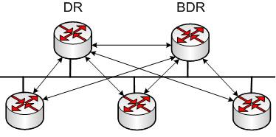
Рисунок 3.19 - Маршрутизатори DR та BDR отримують повідомлення LSA

В мережах типу „точка-точка” існує лише два вузла і тому маршрутизатори DR та BDR не обираються. Обидва маршрутизатори з’єднання „точка-точка” є повністю суміжними пристроями. [7]
Для визначення кращого маршруту протокол OSPF використовує оцінку як метрику, яка обчислюється за виразом: 108/(ширина смуги пропускання інтерфейсу).
Для того, щоб протокол OSPF правильно обчислював характеристики маршрутів, необхідно, щоб усі інтерфейси, під’єднані до будь-якого каналу, домовились про його оцінку. Ця оцінка може бути змінена для того, щоб здійснити вплив на результат обчислення протоколом OSPF його оцінки. Найбільш типовою ситуацією, в якій потрібно змінювати оцінку, є використання маршрутизаторів від різних виробників. Це пов’язано з тим, що оцінки каналу, зроблені різними пристроями, можуть бути різними. [21]
В таблиці 3.7 наведені стандартні оцінки каналів. Зазначимо, що у випадку, коли маршрут до пункту призначення проходить через кілька сегментів оцінка маршруту дорівнюватиме сумі оцінок цих сегментів.

Таблиця 3.7 Деякі стандартні оцінки протоколу OSPF
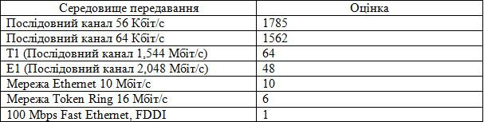

Особливості побудови та вимоги до відомчих мереж зв’язку

Сучасні відомчі мережі будуються з метою забезпечення зв’язку в рамках окремої організації. Відповідно до специфіки задач які вирішують відомчі мережі зв’язку, традиційно, до них висуваються наступні вимоги: висока продуктивність та доступність мережевих служб; можливість здійснення ефективного управління ресурсами мережі; конфіденційність інформації що циркулює в мережі; надійність та живучість.
Таким чином в даному розділі ми проаналізували розповсюджені адаптивні методи маршрутизації і можемо зробити наступні висновки. Методи динамічної маршрутизації знаходять своє застосування в протоколах маршрутизації, які призначені для постійного аналізу стану мережі, ліній, вузлів та для оперативного реагування на зміни в мережі шляхом внесення коректив до таблиць маршрутизації на вузлах мережі.
В залежності від масштабів мережі та завдань які вона вирішує, можуть застосовуватися дистанційно-векторні протоколи (DVA) або протоколи стану каналів (LSA). Дистанційно-векторні протоколи, в основі яких лежить алгоритм Беллмана-Форда, є більш простими в реалізації і потребують менших обчислювальних ресурсів, проте такі протоколи не можуть оперативно реагувати на зміни в топології мережі та в своїй таблиці маршрутизації містять лише найкращі маршрути і не мають резервних маршрутів, що обмежує їх використання. [20]
Дослідивши протокол маршрутної інформації RIP ми можемо зробити висновки про те що протоколи DVA працюють найкраще в ситуаціях, коли: мережа проста і не потребує спеціальної ієрархічної структури; адміністратори не мають достатньо знань щодо вибору конфігурації та підтримки LSA; час конвергенції у найгіршому випадку для мережі непринциповий. Але в мережах з використанням DVA часто виникають ситуації зациклювання маршрутів, виникнення петель маршрутизації та неузгодженості адресної інформації, оскільки адресною інформацією обмінюються лише сусідні маршрутизатори.
Протоколи стану каналів зв’язку (LSA) засновані на алгоритмі Дейкстри і обмін інформації відбувається між усіма маршрутизаторами мережі шляхом лавинного розсилання службових повідомлень інформація з яких заноситься до топологічної бази даних маршрутизаторів.
Таким чином, кожен маршрутизатор володіє інформацією про стан всієї мережі і в залежності від стану ліній та вузлів мережі обирає маршрут. Перевагами LSA у порівнянні з DVA є: набагато більша масштабованість; у достатньо стійких мережах споживання мережевих ресурсів є меншим; забезпечують вибір кращих маршрутів; дозволяють коректно запобігти маршрутним циклам; характеризуються кориснішою метрикою; сприяють створенню ієрархічних проектів мереж; забезпечують швидкий перехід мережі у сталий стан. [23]
Проте протоколи LSА, такий як OSPF, потребують високого рівня підготовки мережевих адміністраторів, точності у конфігуруванні мережі і протоколу, великих обчислювальних ресурсів вузлів мережі та значного об’єму оперативної пам’яті для зберігання топологічної бази даних та маршрутної бази даних. Такі характеристики дозволяють використовувати протокол OSPF у великих ієрархічних мережах де для вирішення задач зв’язку необхідно оперативно та якісно реагувати на зміни в мережі.
Проаналізувавши склад та вимоги які висуваються до відомчих мереж зв’язку, можна виділити такі основні характеристики: невелика ємність мережі, зумовлена специфічністю задач які вирішує мережа зв’язку, висока надійність та живучість елементів мережі в цілому, що висуває таку вимогу до систем розподілу інформації, як гнучкість та оперативність усунення помилок, з метою забезпечення безперервності обміну даними в мережі. [23]
Однією з важливих вимог виступає конфіденційність інформації яка циркулює в мережі що зумовлює виключне використання табличних методів маршрутизації. Виходячи з таких вимог для вирішення задач маршрутизації необхідні простота дистанційно-векторних протоколів та гнучкість і оперативність реагування протоколів стану каналів зв’язку.
Дослідивши протокол EIGP можна зробити висновок про те що він ідеально підходить до застосування на відомчих мережах зв’язку оскільки він здійснює постійний моніторинг мережі, ефективно використовує смугу пропускання каналів, підтримує декілька протоколів мережевого рівня, таких як IP, IPX, AppleTalk, використовує гнучку метрику маршрутів.

РОЗДІЛ 4
МЕТОДИКА ВИБОРУ ПРОТОКОЛІВ МАРШРУТИЗАЦІЇ, ВАРІАНТИ ЇХ ЗАСТОСУВАННЯ У ВІДОМЧИХ МЕРЕЖАХ ЗВ’ЯЗКУ

Визначення методу вибору протоколів маршрутизації

Метод вибору протоколів маршрутизації дозволяє шляхом перебору протоколів, варіантів сценаріїв маршрутизації, розрахунку техніко-економічних характеристик оцінити та вибрати найбільш раціональний варіант протоколу маршрутизації на основі прагматичного підходу.
Багато мережевих завдань, такі як завдання знаходження оптимального маршруту проходження трафіку, завдання пошуку найкоротших шляхів, завдання оптимального розподілу мережевих ресурсів і т.д. формулюються як задачі теорії графів. На даний момент теорія графів розглядається як потужний інструмент для вирішення великої кількості завдань з різноманітних областей. [27]
Перед тим як описати методику вибору алгоритму слід позначити основні визначення з теорії графів.
Теорія графів - розділ дискретної математики, що вивчає властивості графів. Узагальному сенсі граф представляється як безліч вершин (вузлів), з'єднаних ребрами.
Граф - це сукупність двох множин: множини точок, які називаються вершинами, і безлічі ребер А. Кожен елемент є упорядкована пара елементів множини R, вершини pi і pj називаються кінцевими точками або кінцями ребра а. Граф називається кінцевим, якщо безлічі R і A кінцеві.
Теорія графів не враховує конкретну природу множин A і B. Існує велика кількість самих різних конкретних завдань, при вирішенні яких можна тимчасово забути про специфічний зміст множин та їх елементів. Ця специфіка ніяк не позначається на результаті виконання завдання, незалежно від її складності! Наприклад, при вирішенні питання про те, чи можна з точки a дістатися до точки e, рухаючись тільки по з'єднує точки лініях, неважливо, чи маємо ми справу з людьми, містами, числами і т.д. Але, коли задача вирішена, ми отримуємо рішення, вірне для будь-якого змісту, яке було змодельована у вигляді графа. [1]
Не дивно тому, що теорія графів - один з найбільш затребуваних інструментів при створенні штучного інтелекту: адже штучний інтелект може обговорити зі співрозмовником і питання любові, і питання музики або спорту, і питання вирішення різних завдань, причому робить це без будь-якого переходу (перемикання) , без якого в подібних випадках не обійтися людині.
Зв'язний граф - граф, що містить рівно один компонент зв'язності. Це означає, що між будь-якою парою вершин цього графа існує як мінімум один шлях.
Неорієнтований граф, G-граф - це впорядкована пара G: = (V, E), для якої виконані наступні умови:
V - це непорожня безліч вершин, або вузлів,
E - це множина пар (в разі неорієнтованого графа - невпорядкованих) вершин, званих ребрами
V - (а значить і, E, інакше воно було б мультимножиною) зазвичай вважаються кінцевими множинами. Багато хороші результати, отримані для кінцевих графів, невірні (або будь-яким чином відрізняються) для нескінченних графів. Це відбувається тому, що ряд міркувань стає хибним в разі нескінченних множин. [16]
Вершини і ребра графа називаються також елементами графа.
Порядок графа - це число вершин в графі | V |.
Розмір графа - це число його ребер | E |

В мультисервісних мережах у порівнянні зі звичайними мережами передачі даних спостерігається значне збільшення навантаження на мережеві ресурси. А класична IР-маршрутизація не здатна забезпечити ефективну і надійну роботу мережі.
Одним з рішень є запропонований спосіб маршрутизації на основі мінімально спрямованих графів, при якому трафік проходить за мінімально спрямованим графом, побудованому за допомогою алгоритму Йена. Агрегований потік трафіку розподіляється відразу кількома маршрутами, певним при побудові графа. Набір маршрутів створюється при побудові мінімальних спрямованих графів для пари вузлів. При цьому виділяється деяка підмножина маршрутів між заданими вузлами. Для побудови такого підграфа з вихідного графа мережі застосовується метод ранжирування і послідовна нумерація вузлів. Після цього вузли, які опинилися непронумерованими, спільно з інцидентними їм лініями виключаються з розгляду. [26]
Для передачі по мережі різнорідних потоків інформації необхідно, щоб алгоритм маршрутизації враховував вимоги, що пред'являються даними потоками до рівня QoS. Перевагою MPLS є можливість безпосереднього управління маршрутами, за якими будуть слідувати потоки трафіку. Для мереж, в яких реалізуються можливості Traffic Engineering (ТE), через велику кількість вузлів розмір завдання маршрутизації може виявитися дуже великим, щоб розв'язати цю проблему за прийнятний час.
Зменшити розмір завдання маршрутизації можна за рахунок формування набору маршрутів для кожної пари вузлів (джерело, одержувач) Ϭij, задовольняючи певні умови, а саме мінімальна або заздалегідь заданома обмежена кількості прольотів. Формування множини допустимих маршрутів між кожною парою вузлів (джерело-одержувач) будемо здійснювати, використовуючи резервний алгоритм, в основі якого лежить метод МНГ (мінімальних спрямованих графів).
Суть методу мінімально спрямованих графів полягає в тому, що певний потік трафіку направляється від джерела до одержувача відразу кількома маршрутами, обчисленим при побудові мінімального спрямованого графа, або по-одному, але з найбільшим пріоритетом, з набору допустимих маршрутів. При цьому досягається більш збалансоване завантаження, так як враховуються особливості всіх маршрутів. Їх основні параметри збираються на основі статистичної обробки всієї мережі за певний період. До таких параметрів можна віднести, наприклад, коефіцієнти завантаження в мережі в залежності від часу доби (днів тижня), затримка в мережі при передачі. [9]
Побудова мінімального спрямованого графа необхідна для того, щоб виділити серед безлічі маршрутів між парою вузлів ті, які мають мінімальне або заздалегідь відоме число прольотів (але більше мінімального), і вже серед них провести оптимізацію по одному або кількома параметрами. При цьому слід враховувати, що графи, що містять зациклення, в розгляд не приймаються.
Таким чином, методику вибору алгоритму маршрутизації можна визначити як завдання побудови мінімального спрямованого графа та звести його до чотирьох основних процедур:
    - Ранжування і послідовна нумерація всіх вузлів.
    - Видалення ліній, що з'єднують однорангові вузли, і ліній, що йдуть від вузлів з більшою нумерацією до вузлів з меншою нумерацією.
    - Видалення тупикових маршрутів.
    - Перевірка зв'язності.
Нижче представлений алгоритм побудови мінімального спрямованого графа (рисунок 4.1).
Процедура усунення «тупікових» маршрутів:
Вихідними даними є вузол v_{k} є V(V - множина всіх вузлів мережі), у якого була видалена хоча б одна вихідна лінія, і множина Е вхідних і вихідних ліній вузла.
- Перевіряється, чи є у даного вузла ще вихідні лінії. Якщо вихідні лінії відсутні, тобто E_{k} _{поч} = 0 то вузол v_{k} , виключається з множини розглянутих вузлів. Якщо E_{k} _{поч} ≠ 0 то перейти до п. 5.
- По безлічі вхідних ліній вузла E_{k} _{вх} визначаються інциденті йому вузли, які утворюють множини I_{k}.
- У всіх вузлів множини I_{k} видаляються вихідні лінії до вузла v_{k} з множини Е.
- Для кожного вузла з множини I_{k}, у якого була видалена хоча б одна виходить лінія, запускається процедура усунення тупикових маршрутів, при цьому відповідний вузол виключається з множини I_{k}.
- Якщо всі вузли з множини I_{k} були розглянуті (I_{k} ≠ 0 ), вихід з процедури.
Схема цієї процедури зображена на рисунку 4.2.

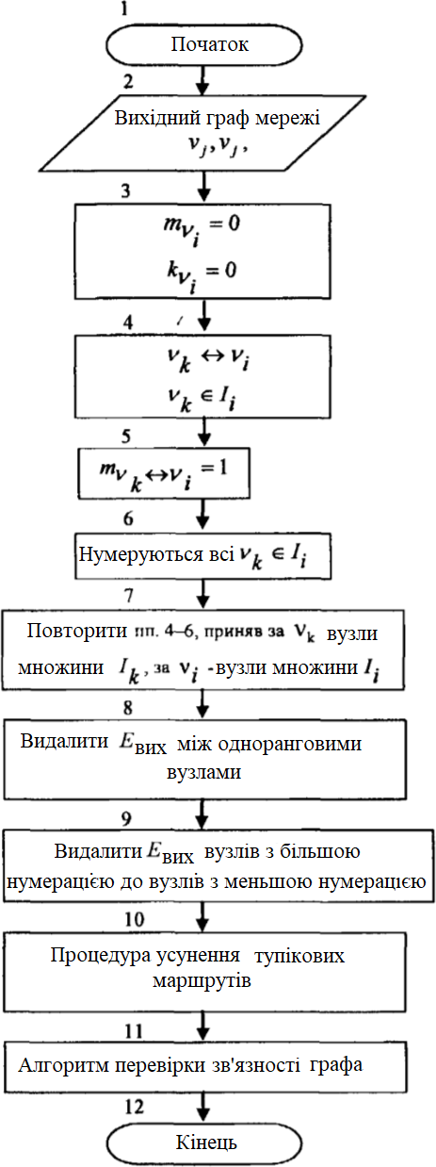
Рисунок 4.1 -Алгоритм побудови мінімального спрямованого графа

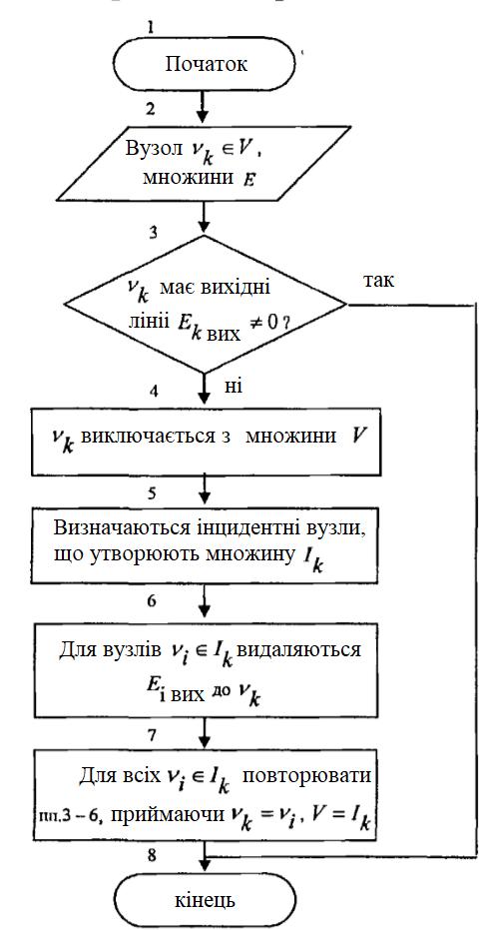
Рисунок 4.2 - Процедура усунення «тупикових» маршрутів

Алгоритм перевірки зв'язності графа:
При побудові мінімального спрямованого графа після процедури усунення тупикових маршрутів слід запустити алгоритм перевірки зв'язності графа, який для випадків видалення одного прольоту або видалення одного вузла буде різним. Під видаленням вузла розуміється вихід з ладу всіх його інтерфейсів. Але з огляду на те, що ймовірність такого події мала, то її подальший розгляд в даній роботі не є доцільним.
Нижче наводиться опис алгоритму для випадку видалення одного прольоту і схема цього процесу (рис.4.3). Слід зауважити, що віддаленим може виявитися проліт в разі будь-якої аварії (наприклад, обрив кабелю або вихід з ладу відповідного інтерфейсу в вузлі) або якщо коефіцієнт завантаження даної ділянки дорівнює або прямує до 100%.
- Розглядаються прольоти від вузла нульового рангу до всіх вузлів першого рангу.
- Якщо таких прольотів більше одного, то перейти до п. 5. Якщо такий проліт один, то потрібно тимчасово виключити його з розгляду.
- Побудувати заново спрямований граф без урахування віддалених прольотів. Якщо в цьому випадку не вдається побудувати спрямований граф, то можливе використання модифікованого алгоритму побудови спрямованого графа.
- Додати до отриманого графу тимчасово вилучені прольоти. Тепер кількість прольотів між двома розглянутими рангами більше одного.
- Перейти до розгляду всіх прольотів між двома наступними рангами. При цьому розглядається вже новозбудований граф. Якщо наступний ранг відсутня, то перейти до п. 7.
- Повторити процедуру, починаючи з п. 2.
- Отриманий після виконаних операцій граф залишається зв'язковим навіть при видаленні одного будь-якого прольоту.

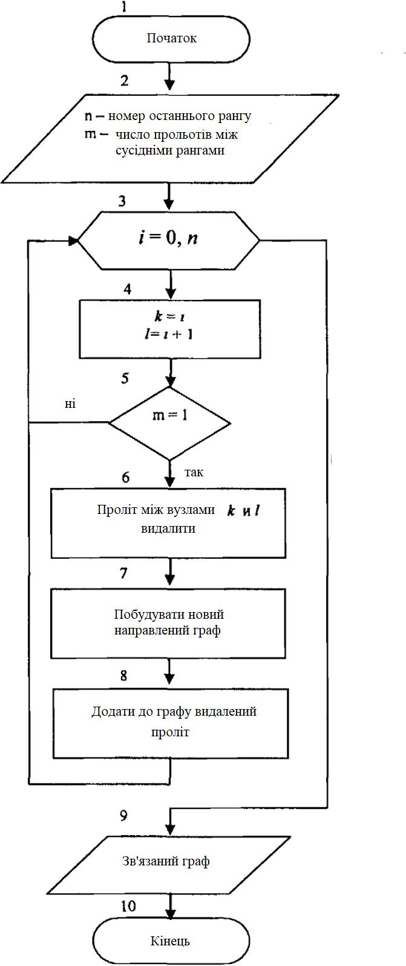

Рисунок 4.3 -Алгоритм видалення одного прольоту

Пропонується кілька варіантів модифікованого алгоритму побудови спрямованого графа при перевірки зв'язності.
  - При побудові спрямованого графа не слід виключати прольоти між однорангових вузлами. При цьому номери рангів будуть визначатися за рангом вузла, для якого віддалений проліт є вихідним, а також по найбільшому рангу, який містить більше одного вузла. Якщо віддалений проліт з'єднував вузол- джерело і будь-який вузол першого рангу, то не слід видаляти лінії між однорангових вузлами першого рангу, що містить більше одного вузла.
  - Для створення зв'язного графа потрібно побудувати міні-граф між вузлами двох найближчих рангів, для яких був видалений проліт. При цьому такі вузли приймаються за джерело і приймач відповідно. Після побудови міні-графа його накладають на вихідний спрямований граф, а також додають віддалений раніше проліт.
Для такого варіанту перевірки зв'язність графа очевидними є певні переваги і недоліки. Перевагою є те, що зв'язний графа виходить максимально наближеним до вихідного мінімального спрямованого графу. Недолік такого способу - кількість прольотів (хопів) значно збільшується.
  - Для створення зв'язного графа потрібно побудувати міні-граф між вузлами двох рангів. Джерелом бути вузол, для якого віддалений проліт є вихідним. Приймачем залишається той же вузол, який був призначений для початкової топології. Після побудови такого міні-графа його накладають на вихідний спрямований граф, а також додають віддалений раніше проліт. Такий спосіб є хіба що проміжним між попереднім методом і з самого початку не модифікованим алгоритмом перевірки зв'язності графа.
  - У більшості схожий на вихідний модифікований алгоритм перевірки зв'язності графа. З тією лише різницею, що в даному випадку з розгляду тимчасово виключаються йдуть підряд поодинокі прольоти. [14]
Якщо в процесі перевірки зв'язності графа з використанням модифікованого алгоритму не вдалося побудувати спрямований граф, тобто в разі видалення якого-небудь одиночного прольоту не є можливим знайти резервні маршрути, значить мережу із заданою топологією не гарантуватиме необхідну якість обслуговування QoS про визначення класу сервісу трафіку. Такий потік отримає відмову в обслуговуванні.
Можлива така ситуація, коли після перевірки зв'язності будується початковий граф, тобто виходить та топологія, яка була до початку побудови набору допустимих маршрутів. Таке найімовірніше, коли задана мережа, з невеликою кількістю вузлів. Якщо в такій мережі маршрутизатори (розглядаються в якості вузлів) не здатні обробити таблиці маршрутизації з необхідним обсягом інформації, то слід опустити перевірку зв'язності графа, або не використовувати модифікації алгоритму перевірки зв'язності графа. Для зниження рівня складності завдання розподілу потоків можна також обмежити число можливих допустимих маршрутів кожної пари вузлів джерело - одержувач.
Перевірку зв'язності графа можливо також опустити для випадку, якщо в поданій мережі спочатку існує одиночний проліт між вузлами двох рангів. Щоб це перевірити, необхідно до процесу усунення тупикових маршрутів виявити поодинокі прольоти. [2]
Висновки до Розділу 4: Одним із завдань, що виникає в ході розвитку і становлення мереж, є забезпечення гарантованої якості обслуговування і пов'язана з нею завдання оптимального використання мережевих ресурсів.
Аналіз робіт дозволяє зробити висновок про те, що деякі алгоритми маршрутизації прості в реалізації і тому володіють швидкою збіжністю, але при цьому не є надійними і не гарантують доставку пакетів в мережі. Інша частина алгоритмів забезпечує вибір оптимальних (раціональних) маршрутів і гарантовану якість обслуговування. Але з огляду на те, що такі алгоритми будують свої таблиці маршрутизації на підставі інформації про всі вузли, що знаходяться в мережі або окремих її сегментах, то на великих мережах при великих обсягах службової інформації їх збіжність здійснюється повільно, їм потрібні великі часові затрати на обробку службової інформації.
Таким чином, актуальним завданням є зменшення розміру завдання маршрутизації за рахунок формування набору допустимих маршрутів, які охоплюють обмежену кількість вузлів в мережі.
Одним з рішень задачі є запропонований спосіб маршрутизації на основі мінімально спрямованих графів, при якому трафік проходить за мінімальним спрямованому графу, побудованому за допомогою алгоритму Йена. За допомогою якого була сформована методика алгоритму маршрутизації.

ЗАГАЛЬНИЙ ВИСНОВОК

В ході виконання магістерської дипломної роботи, мною було досліджено протоколи маршрутизації та декілька методів просування пакетів у мережах з комутацією пакетів. Проаналізувавши наявну інформацію зробимо висновок методом невеличкого порівняння деяких характеристик алгоритму заснованого на стані ліній, і дистанційно-векторного алгоритму.
Складність повідомлень. Як ми бачили, алгоритм заснований на стані ліній, вимагає від кожного вузла знання вартості кожної лінії мережі. Для цього необхідно відправити 0 повідомлень, де п є кількість вузлів мережі, а Е - число ліній. Крім того, кожен раз, коли вартість лінії змінюється, про це слід повідомити всі вузли. Дистанційно-векторний алгоритм вимагає обміну повідомленнями тільки між безпосередньо з'єднаними вузлами на кожній ітерації. Як було сказано, час, необхідний для сходження алгоритму, може залежати від багатьох факторів. Коли змінюється вартість лінії, дистанційно-векторний алгоритм поширює результати тільки в тому випадку, якщо ця зміна приводить до зміни шляху з найменшою вартістю для одного з вузлів, приєднаного до цієї лінії.
Швидкість сходження. Як ми бачили, кількість обчислень в нашій реалізації алгоритму, заснованого на стані ліній, зростає пропорційно квадрату вузлів мережі, вимагаючи передачі 0 повідомлень. Дистанційно-векторний алгоритм може сходитися повільно, і під час сходження можуть утворюватися маршрутні петлі. Крім того, дистанційно-векторний алгоритм страждає від «нападів» рахунки до нескінченності.
Живучість. Що може статися, якщо маршрутизатор вийде з ладу? В алгоритмі маршрутизації, заснованому на стані ліній, маршрутизатор може передати всім іншим маршрутизаторів невірні відомості про вартість однієї з приєднаних до нього ліній. Вузол може також зашкодити або втратити один з широкомовних пакетів LS-алгоритму, який він отримав. Але вузол розраховує тільки власну таблицю просування даних. Решта вузли самі обчислюють свої таблиці. Це означає, що в алгоритмі, заснованому на стані ліній, розрахунки маршрутів виконуються в значній мірі окремо, що надає певний ступінь живучості. У разі дистанційно-векторного алгоритму вузол може передати іншим вузлам невірно пораховані їм значення мінімальної вартості шляхів. Необхідно звернути увагу, що в дистанційно-векторному алгоритмі на кожній ітерації результати обчислень вузла безпосередньо про передаються сусідньому вузлу, а потім на наступній ітерації вони потрапляють до сусіда т. д. Таким чином, в дистанційно-векторному алгоритмі некоректно обчислені дані можуть поширитися по всій мережі.
При отриманні пакету з будь-якого пристрою мережі, маршрутизатор змушений перевірити свою таблицю маршрутизації. У разі, якщо адреса призначення є в цій таблиці, то пакет направляється по ньому. А якщо адреса одержувача немає в таблиці маршрутизації, то пакет направляється на шлюз за замовчуванням, при існуванні такого в даній мережі. А якщо ж, адреси одержувача зовсім немає в пакеті, то маршрутизатор відправляє пристрою- відправнику повідомлення про помилку. Правильність розуміння алгоритмів маршрутизації складається з декількох складових. Однією з основних є оптимальність. Тут розуміється вибір найкращого маршруту, а саме меншого по затримці даних. Завданням маршрутизатора є визначити шлях пересування інформації по каналах, які в сумі матимуть найменшу затримку, тим самим буде досягнута оптимальність.
Також важливою особливістю є гнучкість. Це означає швидку адаптація до всіляких обставин, що виникли в мережі. При функціонуванні мережі може виникнути ситуація, при якій буде порушено лінії зв'язку. Маршрутизатор навіть в такому випадку повинен буде вибрати оптимальний маршрут з усіх решти, за винятком вийшов з ладу. Важлива можливість через зміну смуги пропускання в мережі, через зміни затримки в каналах зв'язку.
Алгоритми маршрутизації розробляються як можна більш простими в реалізації. Це потрібно для того, що б вони могли виконати свої обов'язки, і зробити це з мінімальними апаратними та програмними витратами. Це особливо важливо в мережах з обмеженими функціональними можливостями.
Великим питанням в маршрутизації є вибір найкоротшого шляху. Тут на допомогу приходить математика - теорія графів. Найкоротший шлях від вузла А до вузла В вибирається на основі одного з критеріїв мінімальної вартості. Якщо мова йде про маршрут з найменшим числом вузлів ретрансляції, то кожне ребро має весь розміром в одиницю. Якщо розглядається зважений граф, ребра матимуть певне значення (вартість). Тоді загальна вартість шляху буде сумою всіх вартостей ребер. Для розрахунку найкоротшого шляху прийнято виділяти два основних алгоритми: Дейкстри і Беллмана-Форда.
Існує безліч видів алгоритмів маршрутизації. І вибір оптимального алгоритму для конкретної мережі є досить важкою роботою. Далеко не завжди існує такий вид маршрутизації, при якому всі маршрутизатори рівні один перед одним (однорівнева маршрутизація). При ієрархічній маршрутизації все навпаки. існує група маршрутизаторів, в якій всі пристрої відносяться до так званого базового шару, але також і існує інша група роутерів, які відносяться до небазового шару. При передачі пакетів від пристрою-відправника до пристрою-одержувача, пакети спочатку проходять через небазові маршрутизатори, потім через базові, і потім вже поблизу пункту призначення, знову через небазові маршрутизатори до самого вузла-одержувача.
Часто в таких мережах деякі групи вузлів об'єднуються, такі об'єднання називаються доменами. Перевагою такої мережі буде те, що деякі маршрутизатори одного домену мають можливість спілкуватися тільки з роутерами свого домену, а деякі і роутерами інших доменів. Тобто відбувається розбиття мережі на підмережі, у яких існує своя власна маршрутизація.
Відповідно маршрутизаторів в межах одного домену необхідно зберігати інформацію тільки про маршрутизатори, які підтримуються вашим. Тобто, їх алгоритми можна спростити, через це можна зменшити і трафік оновлень таблиць маршрутизації, що в цілому допоможе розвантажити мережу.
Маршрутизація по вектору відстаней використовує таблиці, з якими працюють і які оновлюють маршрутизатори, що містять записи про кожен маршрутизатор підмережі. Кожна запис складається з пріоритетного номера лінії для даного одержувача і передбачуваного відстані або часу проходження пакета до цього одержувача. Алгоритми маршрутизації на основі вектора відстані (також відомі під назвою алгоритми Беллмана-Форда) передбачають періодичну передачу копій таблиці маршрутизації від одного маршрутизатора іншому. Регулярно посилаються між маршрутизаторами пакети актуалізації повідомляють про всі зміни топології. Кожен маршрутизатор отримує таблицю маршрутизації від свого сусіда. Однією з проблем даного алгоритму є те, що інформація про появу гарного маршруту в підмережі поширюється більш-менш швидко, а ось дані про втрати, руйнування якого маршруту поширюються не настільки швидко. При маршрутизації з урахуванням стану каналу потоки інформації про маршрут передаються всіх пристроїв мережі. Але тут кожен маршрутизатор відправляє тільки ту малу частину своєї таблиці маршрутизації, в якій описуються тільки його особисті лінії зв'язку ця передача здійснюється для оновлення інформації, що міститься в таблицях маршрутизації. Тобто, алгоритми стану каналів передають маленькі коригування таблиць, але всім, а алгоритми по вектору відстаней посилають великі зміни, але тільки сусіднім маршрутизаторам.
Алгоритми з урахуванням стану ліній відрізняються більшою збіжністю, у них менша ймовірність утворення петель, ніж у алгоритмів по вектору відстаней. Але ці алгоритми і вимагають більш потужної функціональної платформи, тут проводиться більше обчислень, задіюється більше пам'яті, отже, ці алгоритми дорожче реалізовувати, ніж алгоритми по вектору відстаней.
Таким чином, усталилася єдина система маршрутизації, що забезпечує якісну передачу інформації, здатна сама розпізнавати, якими шляхами найбільш вигідно передавати пакети з найменшими втратами і витратами часу.
Базуючись на вище описаних критеріях оцінки алгоритмів та згідно таблиці порівняння протоколів (побудованих на цих алгоритмах) можна зробити висновок що при проектуванні мереж одним з найголовніших питань, що стають перед розробником, є вибір типу маршрутизації. Це питання тягне за собою вибір алгоритму маршрутизації. Все залежить від того яка мережа йому потрібна. Якщо розглядати між собою два найбільш використовуваних типу динамічної маршрутизації, а саме маршрутизацію по вектору відстаней і маршрутизацію з урахуванням стану каналу, перший тип варто вибрати, якщо не стоїть питання в найкращій оптимальності і збіжності алгоритмів, а важливо з найменшими фінансовими витратами побудувати мережу. А якщо ж мережі потрібна менша ймовірність утворення петель, велика збіжність, гнучкість та оптимальність, і є фінансові можливості для модернізації мережі то слід звернутися до маршрутизації з урахуванням стану каналу.
Побудова мінімального спрямованого графа необхідна для того, щоб виділити серед безлічі маршрутів між парою вузлів ті, які мають мінімальне або заздалегідь відоме число прольотів (але більше мінімального), і вже серед них провести оптимізацію по- одному або кількома параметрами. При цьому слід враховувати, що графи, що містять зациклення, в розгляд не приймаються.
Таким чином, методику вибору алгоритму маршрутизації можна визначити як завдання побудови мінімального спрямованого графа та звести його до чотирьох основних процедур, які були описані в Розділі 4.

ПЕРЕЛІК ВИКОРИСТАНИХ ДЖЕРЕЛ
1. Van Steen M. A brief introduction to distributed systems / M. van Steen. // Computing. – 2016. – №98. – С. 967–1009.
2. Boemer J. C. Dynamic models for transient stability analysis of transmission and distribution systems with distributed generation: An overview / J.C. Boemer, M. Gibescu, W.L. Kling // IEEE Bucharest PowerTech, Bucharest, 2009, pp. 1-8. doi: 10.1109/PTC.2009.5282177;
3. Blair G. S. Building heterogeneous distributed multimedia systems / G. S. Blair // IEEE Colloquium on Building Distributed Systems, London, UK, 1990, pp. 611-613;
4. Austin M.A. Parallel distributed real-time systems in manufacturing (an aerospace view) / M. A. Austin // Proceedings of 5th International Workshop on Parallel and Distributed Real-Time Systems and 3rd Workshop on Object-Oriented Real-Time Systems, Geneva, Switzerland, 1997, pp. 284-288. doi: 10.1109/WPDRTS.1997.637992;
5. Data Center Market and Technology Trends Power Electronics presentation [Електронний ресурс] // Yole Développement, APEC. – 2016. – Режим доступу до ресурсу: https://www.slideshare.net/Yole_Developpement/data-centermarket-and-technology-trends-power-electronics-presentation-held-at-apec-2016-from-yole-dveloppement;
6. Barroso L. A. The Datacenter as a Computer: An Introduction to the Design of Warehouse-Scale Machines / L. A. Barroso, J. Clidaras, U. Hoezle // USA: Morgan & Claypool 2nd ed. – 2013;
7. Dargie W. Analysis of the Power and Hardware Resource Consumption of Servers Under Different Load Balancing Policies / W. Dargie and A. Schill // IEEE 5th Int’l Conf. CLOUD. – 2012. – pp. 772-778.
8. Beloglazov A. Energy-Efficient Management of Virtual Machines in Data Centers for Cloud Computing / Beloglazov Anton – Melbourne, 2013;
9. Agarwal K. Dynamic Power Management by Combination of Dual Static Supply Voltages / Kanak Agarwal, Kevin Nowka // 8th International Symposium on Quality of Electronic Design (ISQED 2007). – 2007;
10. Burd T. A Dynamic Voltage Scaled Microprocessor System / T. Burd, T. Pering, A. Stratakos and R. Broderson // IEEE Journal of Solid State Circuits. – 2000 – vol. 35, no. 11. – pp. 1571-1580;
11. Wang S. A DVFS Based Energy-Efficient Tasks Scheduling in a Data Center / S. Wang, Z. Qian, J. Yuan, I. You // IEEE Access. – 2017. – vol. 5. – pp. 13090-13102. doi: 10.1109/ACCESS.2017.2724598;
12. Jeabin L. Dynamic Voltage and Frequency Scaling (DVFS) scheme for multi-domains power management / Jeabin Lee, Byeong-Gyu Nam, Hoi-Jun Yoo // 2007 IEEE Asian Solid-State Circuits Conference. – 2007. – pp. 360-363. doi:10.1109/ASSCC.2007.4425705;
13. Aldossary M. Performance and Energy-Based Cost Prediction of Virtual Machines Auto-Scaling in Cloud / Aldossary M, Djemame K. // 44th Euromicro Conference on Software Engineering and Advanced Applications (SEAA 2018). – 2018. – pp. 502-509. DOI: 10.1109/SEAA.2018.0008694;
14. Gandhi A. Optimality analysis of energy-performance trade-off for server farm management / Anshul Gandhi, Varun Gupta , Mor Harchol-Balter, Michael A. Kozuchb // Performance Evaluation. – 2011. – №67. – pp. 1155-1171;
15. Möbius C. Power Consumption Estimation Models for Processors, Virtual Machines, and Servers / Christoph Möbius, Waltenegus Dargie, Alexander Schill // IEEE Transactions on Parallel and Distributed Systems. – 2014. – №25. – pp.1600-1614;
16. Gupta V. Optimality analysis of energy-performance trade-off for server farm management / Anshul Gandhi, Varun Gupta , Mor Harchol-Balter, Michael A. Kozuchb // Performance Evaluation. – 2011. – №67. – pp. 1155-1171;
17. A.V. Dhumane, R.S. Prasad, J.R. Prasad: An optimal routing algorithm for internet of things enabling technologies, Int. J. Rough Sets Data Anal. (IJRSDA), pp. 1-16, (2017);
18. Pallavi S Katkar and Vijay R Ghorpade : “A Survey on Energy Efficient Routing Protocol for Wireless Sensor Networks”, International Journal of Computer Science and Information Technologies(IJCSIT), vol.6(1), pp.81-83, (2015);
19. Li, Y., Zhang, X., Li, Y.: Algorithm of cluster head multi-hops based on LEACH (September 2007);
20. Banarjee, A. Efficient, Adaptive and Scalable Device Activation for M2M Communications. In Proceedings of the IEEE International Conferences on Sensing, Communications and Networking (SENCON), Seattle, WA, USA, 22–25 June 2015; pp. 399–407, (2015);
21. Network Optimization in the Internet of Things / [Електронний ресурс]–Режим доступу: https://www.sciencedirect.com/science/article/pii/S2215098618303379;
22. Проектування інформаційних систем. Навчальний посібник з курсу “Проектування інформаційних систем” [Електронний ресурс] – Режим доступу: https://studall.org/all2-114831.html;
23. Жуков І. А. Основи теорії мереж передачі та розподілу даних: навч. посіб. / І. А. Жуков, М. А. Віноградов, В. І. Дрововозов, Н. Ф. Халімон. – К. : Книжкове вид-во НАУ, 2006. – 272 с.;
24. Алишов Н. І. Оптимізація комутації пакетів в розподілених системах // Комп’ютерні засоби, мережі та системи. – 2004. – № 3. – С. 87 – 95;
25. Бондарєв, А. П. Пристрої цифрових систем стільникового зв'язку : навч. посіб. / А. П. Бондарєв, Б. А. Мандзій, С. В. Давіденко. – Львів: Львів. політехніка, 2011. – 224 с. – Рекомендовано МОН України;
26. Горбатий, І. В. Телекомунікаційні системи та мережі. Принципи функціонування, технології та протоколи : навч. посіб. / І. В. Горбатий, А. П. Бондарєв. – Львів : Львів. політехніка, 2016. – 336 с.;
27. Основи будови телекомунікаційних систем : навч. посібник / І. С. Катеринчук, Д. А. Мул, Р. В. Рачок, Є. В. Прокопенко. – Хмельницький : НАДПСУ, 2014. – 156 с.;
28. Телекомунікаційні системи передачі : підручник / В. М. Кичак, О. М. Шинкарук, Г. Г. Бортник та ін. – Хмельницький : НАДПСУ, 2016. – 424 с.;
29. Комп’ютерні мережі : навч. посіб. для студ. внз. Кн. 1 / А. Г. Микитишин, М. М. Митник, П. Д. Стухляк, В. В. Пасічник. – Львів : Магнолія 2006, 2016. – 256 с.

